**Phần mềm quản lý quán cơm Người Ơi.**

*SVTH:*

* *Dương Cao Đại Nghĩa – 08110197*
* *Trần Ngọc Hân- 08110176*
* *Vũ Minh Duy – 08110222*

*GVHD: ThS. Lê Văn Vinh*

**KHẢO SÁT HIỆN TRẠNG**

1. **Hiện trạng tổ chức:**
   1. *Giới thiệu quán cơm:*

* Địa chỉ: 45 Hàn Thuyên – P.Bình Thọ - Q.Thủ Đức – TPHCM.
* Thành lập năm 2000, kinh doanh phục vụ ăn uống cho sinh viên, công nhân và dân cư xung quanh khu vực P. Bình Thọ.
* Quán ăn phục vụ hơn 20 món ăn hằng ngày cho thực khách có nhu cầu thưởng thức khi đến với quán ăn Người Ơi.
* Hướng phát triển kinh doanh: Hiện tại Người Ơi chỉ có một địa điểm đặt quán ăn như trên phần địa chỉ đã nêu, mà nhu cầu ăn uống của học sinh và sinh viên ngày càng tăng nên Người Ơi muốn mở thêm một vài quán ăn tại các địa điểm khác trong khu vực Quận Thủ Đức để đáp ứng nhu cầu của thực khách ngày càng tốt hơn.
  1. *Cơ cấu tổ chức:*
     + Mô hình tổ chức:

Quản lý quán ăn

Thu ngân-Kế toán

Bảo Vệ

Nhân Viên Nhà Kho

Nhân viên Phục Vụ

Nhân Viên Nhà Bếp

* + - * *Quản lý quán ăn:*Có nhiệm vụ quản lý quán ăn, mọi hoạt động cũng như mọi vấn đề đều phải báo cáo với người này và được thông qua mới được phép thực hiện.
      * *Thu ngân – Kế toán:* Có nhiệm vụ bán phiếu ăn cho khách hang. Cuối ngày, người này sẽ thống kê lại số phiếu bán ra trong ngày theo từng mệnh giá rồi báo lên cho quản lý quán ăn biết. Bên cạnh đó người này còn có nhiệm vụ thống kê các khoản chi cho việc mua thực phẩm từ các biên lai mà bộ phận nhà kho gửi đến.
      * *Bảo vệ:* Nhiệm vụ của bộ phận này là trông giữ xe cho khách hang.
      * Nhân viên nhà kho: Có nhiệm vụ cất giữ và mua các thực phẩm mua về từ các chợ đầu mối, bên cạnh đó, sau mỗi lần mua thực phẩm về, bộ phận này phải giao lại hóa đơn cho bộ phận kế toán.
      * *Nhân viên phục vụ:* Chia làm hai nhóm:
        + Nhóm bồi bàn: Có nhiệm vụ thu dọn chén, đĩa và vệ sinh bàn ăn khi khách hàng đã dùng bữa xong.
        + Nhóm chuyên chọn thức ăn khi khách hàng có nhu cầu dùng món ăn đó.
      * *Nhân viên nhà bếp:* Chia làm hai nhóm:
        + Nhóm đầu bếp: Có nhiệm vụ chế biến các món ăn theo thực đơn hằng ngày.
        + Nhóm tạp vụ: Có nhiệm vụ vệ sinh các dụng cụ nhà bếp, ngoài ra còn phải lau dọn lại quán ăn vào cuối ngày.

1. **Hiện trạng nghiệp vụ:**
   1. ***Danh sách công việc từng bộ phận:***
      * *Nhân viên quản lý:*
        + Thay đổi các quy định của quán ăn.
        + Tiếp nhận nhân viên vào làm việc (Thêm, Xóa, Sửa).
        + Tra cứu thông tin nhân viên.
        + Tra cứu tình hình thu chi trong tuần/tháng.
      * *Nhân viên thu ngân – Kế toán:* 
        + Tra cứu bảng giá của các loại món ăn.
        + Chấm công nhân viên.
        + Tính lương cho nhân viên.
        + Thống kê thu chi.
        + Tiếp nhận đặt cơm.
      * *Nhân viên nhà kho:*
        + Quản lý xuất/nhập kho.
   2. ***Thông tin chi tiết các chức năng của phần mềm:***
      * *Thay đổi các quy định của quán ăn:* 
        + Thêm, xóa, sửa thông tin về món ăn. Thông tin món ăn gồm: Mã món ăn, tên món ăn, đơn giá.
        + Thêm, xóa sửa các quy định của quán ăn. Thông tin về quy định gồm: Mã quy định, tên và nội dung quy định.
      * *Tiếp nhận nhân viên:* Mỗi nhân viên sau khi được bộ phần quản lý xét duyệt sẽ được quản lý thông qua: Mã nhân viên, họ và tên nhân viên, ngày sinh, quê quán, địa chỉ nhà, số điện thoại, ngày vào làm.
      * *Tra cứu thông tin nhân viên:* Tra cứu các thông tin về nhân viên như họ và tên nhân viên, ngày sinh, quê quán, địa chỉ nhà, số điện thoại, ngày vào làm, nghỉ làm mấy ngày trong tháng…
      * *Tra cứu tình hình thu chi:* Tra cứu các thông tin về các hóa đơn nhập, xuất thực phẩm, tra cứu số tiền thu về hàng ngày hàng tháng. Hóa đơn gồm: Mã hóa đơn, ngày xuất hóa đơn, mã nhà phân phối, số lượng thực phẩm, đơn giá. Nhà phân phối gồm: Mã nhà phân phối, tên nhà phân phối, địa chỉ, số điện thoại.
      * *Tra cứu bảng giá món ăn:* Thu ngân sẽ tra cứu giá cũng như thông tin về từng loại món ăn từ hệ thống để tiến hành bán phiếu ăn cho khách hàng. Thông tin phiếu ăn gồm: Mã phiếu ăn, giá.
      * *Chấm công:* Ghi lại ngày nghỉ, đi làm trễ và số tiền phạt trong tháng của mỗi nhân viên. Bảng chấm công gồm: Mã chấm công, mã nhân viên, ngày nghỉ,ngày đi làm trễ, tháng, năm.
      * *Tính lương:* Kế toán sẽ dùng phần mềm để in ra bảng tính lương cho nhân viên. Thông tin bảng tính lương bao gồm: Mã bảng tính lương, tháng, năm, mã nhân viên, tên nhân viên, số ngày nghỉ, số ngày đi trễ, lương cơ bản, tổng lương.
      * *Thống kê thu chi:* Thống kê số tiền mua thực phẩm theo từng ngày, tuần, tháng. Thống kê tiền thu vào theo từng ngày, tuần, tháng và kết xuất.
      * *Tiếp nhận đặt cơm:* Nhập các đơn đặt cơm. Thông tin đơn đặt cơm gồm: Mã đơn, tên khách hàng, địa chỉ, số điện thoại, ngày đặt, ngày nhận, món ăn, số lượng, đơn giá.
      * *Quản lý xuất nhập kho:*Nhập/Xuất các hóa đơn mua thực phẩm.

**Xác định và mô hình hóa yêu cầu**

|  |  |  |  |
| --- | --- | --- | --- |
| Tên yêu cầu | Biểu mẫu | Quy định | Ghi chú |
| Thay đổi quy định |  |  | Cập nhật |
| Tiếp nhận nhân viên | BM1 | QĐ1 | Cập nhật |
| Chấm công nhân viên | BM3 |  |  |
| Tiếp nhận đặt cơm | BM2 | QĐ3 |  |
| Nhập kho | BM4 |  |  |
| Xuất kho | BM8 | QĐ5 |  |
| Nhập hóa đơn bán hàng | BM9 |  |  |
| Tra cứu nhân viên | BM1 |  |  |
| Tra cứu thu chi tuần/tháng | BM7 |  |  |
| Tra cứu món ăn | BM5 |  |  |
| Tính lương | BM6 | QĐ4, QĐ2 |  |
| Thống kê thu chi | BM7 |  |  |

1. **Quy định 1:** 
   1. Độ tuổi: từ 18-50.
2. **Quy định 2:**
   1. Nghỉ 4 ngày trở lên: làm công không lương.
   2. Nghỉ không lý do chính đáng: trừ 100.000đ/lần nghỉ.
   3. Đi trễ: trừ 20.000đ/lần đi trễ.
3. **Quy định 3:**
   1. Số lượng đặt: tối thiểu 20 hộp cơm trở lên.
4. **Quy định 4:**
   1. Lương cơ bản:
      1. *Nhân viên phục vụ:* 2.100.000đ/tháng.
      2. *Đầu bếp:* 3.500.000đ/tháng.
      3. *Bảo vệ:* 1.700.000đ/tháng.
      4. *Thu ngân – Kế toán:* 3.000.000đ/tháng.
      5. *Thủ kho:* 1.800.000đ/tháng.
5. **Quy định 5:**
   1. Số lượng xuất nhỏ hơn hoặc bằng số lượng tồn.

***Thông tin nhân viên***

*Họ và Tên:*

*Ngày Sinh:*

*Quê Quán:*

*Địa Chỉ Nhà:*

*Số Điện Thoại:*

**Biểu mẫu 1:**

**Biểu mẫu 2:**

***Đặt Cơm***

*Tên Khách Hàng:*

*Địa Chỉ:*

*Số Điện Thoại:*

*Ngày Đặt:*

*Ngày Nhận:*

|  |  |  |
| --- | --- | --- |
| *Món ăn* | *Số lượng* | *Đơn giá* |
|  |  |  |
|  |  |  |
|  |  |  |

***Chấm Công Nhân Viên Theo Tháng***

|  |  |  |  |  |  |  |  |  |
| --- | --- | --- | --- | --- | --- | --- | --- | --- |
| *Họ và tên* |  | *1* | *2* | *3* | *4* | *…* | *31* | *Vi phạm* |
|  | *Đi trễ* |  |  |  |  |  |  |  |
| *Đi làm* |  |  |  |  |  |  |  |
|  |  |  |  |  |  |  |  |  |
|  |  |  |  |  |  |  |  |

**Biểu mẫu 3:**

***Xuất Kho***

*Ngày Xuất:*

|  |  |
| --- | --- |
| *Tên thực phẩm* | *Số lượng* |
|  |  |
|  |  |

*Nhân viên*

*Ký tên*

**Biểu mẫu 4:**

***Danh Sách Món Ăn***

|  |  |
| --- | --- |
| *Tên món* | *Đơn giá* |
|  |  |
|  |  |

**Biểu mẫu 5:**

**Biểu mẫu 6:**

***Tính Lương:***

*Mã bảng:*

*Ngày lập:*

|  |  |  |  |  |  |
| --- | --- | --- | --- | --- | --- |
| *Mã NV* | *Tên NV* | *Nghỉ (ngày)* | *Trễ (ngày)* | *Lương cơ bản* | *Tổng lương* |
|  |  |  |  |  |  |
|  |  |  |  |  |  |

***Thu chi***

*Tuần:…… tháng……*

|  |  |  |  |  |  |  |  |  |  |
| --- | --- | --- | --- | --- | --- | --- | --- | --- | --- |
| ***Thu*** | | | | | ***Chi*** | | | | |
| *Loại món ăn* | | *SL* | *Đơn giá* |  | *Tên mặt hàng* | | *SL* | *Đơn giá* |  |
|  |  |  |  |  |  |  |  |  |  |
|  |  |  |  |  |  |  |  |  |  |

**Biểu mẫu 7:**

**Biểu Mẫu 8:**

***Nhập Kho***

*Ngày Xuất:*

|  |  |
| --- | --- |
| *Tên thực phẩm* | *Số lượng* |
|  |  |
|  |  |

**Biểu Mẫu 9:**

***Hóa đơn***

*Tên khách hàng:*

*Ngày:*

|  |  |  |
| --- | --- | --- |
| *Món ăn* | *Số lượng* | *Thành tiền* |
|  |  |  |

**Mô Hình Hóa Yêu Cầu**

1. **Tiếp Nhận Nhân Viên:**

Người Dùng

TB Nhập

TB Xuất

Bộ Nhớ Phụ

D1

D6

D2

D3

D4

*D5*

* D1: Tên, ngày sinh, địa chỉ, số điện thoại,quê quán.
* D2:không có.
* D3: Độ tuổi :18-50.
* D4:D1
* D5:D4.
* D6:Không có

**Thuật Toán:**

B1:Nhận D1 từ người dùng

B2: Kết nối CSDL.

B3:Đọc D3 từ bộ nhớ.

B4:Kiểm Tra độ tuổi phù hợp.

B5:Không thỏa mãn B4 thì nhảy xuống B8.

B6:Lưu D4 xuống bộ nhớ phụ.

B7:Xuất D5 ra máy in.

B8: Đóng kết nối CSDL.

B9:Kết thúc.

Người Dùng

TB Nhập

TB Xuất

Bộ Nhớ Phụ

D1

D6

D2

D3

D4

*D5*

1. **Chấm Công Nhân Viên:**

D1:Họ Tên, Tháng, ngày nghỉ, ngày đi làm trễ, vi phạm khác.

D2:Không có.

D3:Tìm mã nhân viên theo họ tên.

D4:D1.

D5:Không có.

D6:Không có.

**Thuật Toán:**

B1:Nhận D1 từ người dùng.

B2:Kết nối CSDL.

B3:Từ D3 lưu thông tin D1 xuống CSDL.

B4: Đóng kết nối.

B5:Kết thúc.

1. **Tiếp Nhân Đặt Cơm:**

Người Dùng

TB Nhập

TB Xuất

Bộ Nhớ Phụ

D1

D6

D2

D3

D4

*D5*

D1:Tên khách hàng,địa chỉ, số điện thoại, ngày đặt, ngày nhận, món ăn, số lượng, đơn giá.

D2:Không có.

D3:số lượng tối thiểu.

D4:D1.

D5:In hóa đơn.

D6:Không có.

**Thuật toán:**

B1:Nhận thông tin D1.

B2:Kết nối CSDL.

B3:Từ D3 kiểm tra xem số lượng có lớn hơn 20.

B4: Nếu thỏa mãn xuống bước 5 nếu không xuống bước 6.

B5:Lưu D1.

B6:Đóng kết nối.

B7: Kết thúc.

1. **Xuất Kho:**

Người Dùng

TB Nhập

TB Xuất

Bộ Nhớ Phụ

D1

D6

D2

D3

D4

*D5*

D1:tên thực phẩm, số lượng, ngày xuất .

D2: không có.

D3: số lượng tồn.

D4: D1.

D5: D1.

D6: không có.

**Thuật toán:**

B1: Nhận dữ liệu D1.

B2: kết nối CSDL.

B3: kiểm tra từ D3 xem số lượng tồn có đáp ứng được nhu cầu xuất không.

B4: Nếu thỏa mãn qua B5, nếu không xuống B6.

B5: lưu D1.

B6: đóng kết nối.

B7: kết thúc.

1. **Nhập kho:**

Người Dùng

TB Nhập

TB Xuất

Bộ Nhớ Phụ

D1

D6

D2

D3

D4

*D5*

D1: tên thực phẩm, số lượng, ngày nhập.

D2: không có.

D3: không có.

D4: D1.

D5: D1.

D6: không có.

**Thuật toán:**

B1: Nhận dữ liệu D1.

B2: kết nối CSDL.

B3: Lưu D1.

B4: đóng kết nối.

B5: kết thúc.

1. **Nhập hóa đơn bán hàng:**

Người Dùng

TB Nhập

TB Xuất

Bộ Nhớ Phụ

D1

D6

D2

D3

D4

*D5*

D1: tên khách hàng, món ăn, số lượng.

D2: không có.

D3: đơn giá món ăn.

D4: D1.

D5: D1.

D6: không có.

**Thuật toán:**

B1: Nhận dữ liệu D1.

B2: kết nối CSDL.

B3: Từ D3 tính thành tiền các món ăn đã chọn.

B4: in hóa đơn cho khách hàng.

B5: đóng kết nối.

B6: kết thúc.

1. **Tra cứu nhân viên:**

Người Dùng

TB Nhập

TB Xuất

Bộ Nhớ Phụ

D1

D6

D2

D3

D4

*D5*

D1: tên nhân viên hoặc mã nhân viên.

D2: không có.

D3: thông tin nhân viên.

D4: không có.

D5: D3.

D6: D3.

**Thuật toán:**

B1: Nhận dữ liệu D1.

B2: kết nối CSDL.

B3: Từ D1 đọc thông tin của nhân viên.

B4: xuất thông tin ra màn hình cho người dùng hoặc in thông tin.

B5: đóng kết nối.

B6: kết thúc.

1. **Tra cứu thu chi tuần/tháng:**

Người Dùng

TB Nhập

TB Xuất

Bộ Nhớ Phụ

D1

D6

D2

D3

D4

*D5*

D1: tuần tháng muốn tra cứu.

D2: không có.

D3: thông tin về thu chi.

D4: không có.

D5: D3.

D6: D3.

**Thuật toán:**

B1: Nhận dữ liệu D1.

B2: kết nối CSDL.

B3: Từ D1 đọc dữ liệu thu chi của tuần/tháng.

B4: Xuất kết quả ra màn hình cho người dùng và in thông tin thu chi.

B5: đóng kết nối.

B6: kết thúc.

1. **Tra cứu món ăn:**

Người Dùng

TB Nhập

TB Xuất

Bộ Nhớ Phụ

D1

D6

D2

D3

D4

*D5*

D1: tên hoặc mã món ăn.

D2: không có.

D3: thông tin về món ăn (nguyên liệu, giá).

D4: không có.

D5: D3.

D6: D3.

**Thuật toán:**

B1: Nhận dữ liệu D1.

B2: kết nối CSDL.

B3: Từ D1 đọc dữ liệu liên quan đến món ăn.

B4: Xuất thông tin món ăn ra màn hình hoặc in thông tin giấy.

B5: đóng kết nối.

B6: kết thúc.

1. **Tính Lương:**

Người Dùng

TB Nhập

TB Xuất

Bộ Nhớ Phụ

D1

D6

D2

D3

D4

*D5*

D1:Mã bảng,Ngày,Mã Nhân Viên,Tên Nhân Viên,Số Ngày Nghỉ,Số Ngày Đi Trễ.

D2: Không có.

D3:Qui định 4, qui định 2.

D4: D1,Tổng Lương.

D5:D1,Lương căn bản, Tổng Lương.

D6:D5.

**Thuật toán:**

B1:nhận dữ liệu D1.

B2:Kết nối csdl.

B3: Nhập D1.

B4:Căn cứ vào D3 tính ra Lương căn bản và tổng lương.

B5:Xuất D5 ra màn hình hoặc in ra.

B6:Đóng kết nối.

B7:Kết thúc.

1. **Thống kê thu chi**

Người Dùng

TB Nhập

TB Xuất

Bộ Nhớ Phụ

D1

D6

D2

D3

D4

*D5*

D1:Tháng cần xem thống kê.

D2:Không có.

D3:Thông tin thống kê thu chi.

D4:Không có.

D5:D3.

D6:D3.

***Thuật toán:***

B1:Nhận thông tin tháng.

B2:Kết nối CSDL.

B3:Tìm theo tháng đã nhận, nếu có xuống B4, nếu không xuống B6.

B4:Xuất thông tin thống kê thu chi.

B5:In thông tin.

B6:Đóng kết nối.

B7:Kết thúc.

**THIẾT KẾ DỮ LIỆU**

1. **Xét yêu cầu tiếp nhận nhân viên:**
   1. Thiết kế dữ liệu với tính đúng đắn:
      1. Biểu mẫu liên quan: BM1
      2. Các thuộc tính mới:họ tên, ngày sinh, quê quán, địa chỉ, số điện thoại.
      3. Thiết kế dữ liệu với tính đúng đắn.

|  |
| --- |
| **THONG TIN NHAN VIEN** |
| **MaNV**  **HoTen**  **NgaySinh**  **QueQuan**  **DiaChi**  **SoDienThoai** |

* + 1. Các thuộc tính trừu tượng: mã nhân viên
    2. Sơ đồ logic

**THONG TIN NHAN VIEN**

* 1. Thiết kế với tính tiến hóa:
     1. Quy định liên quan:QĐ1
     2. Các thuộc tính mới: tuổi max, tuổi min
     3. Thiết kế dữ liệu với tính tiến hóa

|  |
| --- |
| **THONG TIN NHAN VIEN** |
| MaNV  HoTen  NgaySinh  QueQuan  DiaChi  SoDienThoai |

|  |
| --- |
| **THAM SO** |
| **TuoiMin**  **TuoiMax** |

* + 1. Các thuộc tính trừu tượng:
    2. Sơ đồ logic:

**THONG TIN NHAN VIEN**

**THAM SO**

* 1. Thiết kế với tính hiệu quả:
     1. Không có thông tin nào trùng lắp
     2. Sơ đồ logic: không đổi

**THONG TIN NHAN VIEN**

**THAM SO**

1. **Xét yêu cầu tiếp nhận đặt cơm:**
   1. Thiết kế dữ liệu với tính đúng đắn:
      1. Biểu mẫu liên quan: BM2.
      2. Các thuộc tính mới: tên khách hàng, địa chỉ, số điện thoại, ngày đặt, ngày nhận, món ăn, số lượng, đơn giá.
      3. Thiết kế dữ liệu với tính đúng đắn:

|  |
| --- |
| **KHACH HANG** |
| **MaKhachHang**  **TenKhachHang**  **DiaChi**  **SoDienThoai** |

|  |
| --- |
| **DON DAT HANG** |
| **MaDon**  **NgayDat**  **NgayNhan**  **MonAn**  **SoLuong**  **DonGia**  **MaKhachHang** |

|  |
| --- |
| **THONG TIN NHAN VIEN** |
| MaNV  HoTen  NgaySinh  QueQuan  DiaChi  SoDienThoai |

|  |
| --- |
| **THAM SO** |
| TuoiMin  TuoiMax |

* + 1. Các thuộc tính trừu tượng: mã khách hàng, mã đơn.
    2. Sơ đồ logic:

**KHACH HANG**

**DON DAT HANG**

**THONG TIN NHAN VIEN**

**THAM SO**

* 1. Thiết kế dữ liệu với tính tiến hóa:
     1. Quy định liên quan: QĐ3
     2. Các thuộc tính mới: số lượng min

|  |
| --- |
| **KHACH HANG** |
| MaKhachHang  TenKhachHang  DiaChi  SoDienThoai |

|  |
| --- |
| **DON DAT HANG** |
| MaDon  NgayDat  NgayNhan  MonAn  SoLuong  DonGia  MaKhachHang |

|  |
| --- |
| **THAM SO** |
| TuoiMin  TuoiMax  **SoLuongMin** |

|  |
| --- |
| **THONG TIN NHAN VIEN** |
| MaNV  HoTen  NgaySinh  QueQuan  DiaChi  SoDienThoai |

* + 1. Thuộc tính trừu tượng:
    2. Sơ đồ logic:

**KHACH HANG**

**DON DAT HANG**

**THAM SO**

**THONG TIN NHAN VIEN**

* 1. Thiết kế dữ liệu với tính hiệu quả:
     1. Cần thêm bảng Món Ăn để giảm trùng lắp thông tin.

|  |
| --- |
| **KHACH HANG** |
| MaKhachHang  TenKhachHang  DiaChi  SoDienThoai |

|  |
| --- |
| **DON DAT HANG** |
| MaDon  NgayDat  NgayNhan  SoLuong  DonGia  MaKhachHang  **MaMonAn** |

|  |
| --- |
| **MON AN** |
| **MaMonAn**  **MonAn** |

|  |
| --- |
| **THAM SO** |
| TuoiMin  TuoiMax  SoLuongMin |

|  |
| --- |
| **THONG TIN NHAN VIEN** |
| MaNV  HoTen  NgaySinh  QueQuan  DiaChi  SoDienThoai |

* + 1. Các thuộc tính trừu tượng: mã món ăn
    2. Sơ đồ logic

**KHACH HANG**

**THAM SO**

**DON DAT HANG**

**MON AN**

**THONG TIN NHAN VIEN**

1. **Xét yêu cầu chấm công nhân viên theo tháng:**
   1. Thiết kế dữ liệu với tính đúng đắn:
      1. Biểu mẫu liên quan: BM3
      2. Các thuộc tính mới: số ngày nghỉ, số ngày đi làm trễ, vi phạm

|  |
| --- |
| **THAM SO** |
| TuoiMin  TuoiMax  SoLuongMin |

**THONG TIN NHAN VIEN**

|  |
| --- |
| **THONG TIN NHAN VIEN** |
| MaNV  HoTen  NgaySinh  QueQuan  DiaChi  SoDienThoai |

|  |
| --- |
| **BANG CHAM CONG** |
| **MaBangChamCong**  **SoNgayNghi**  **SoNgayLamTre**  **ViPham**  **MaNV**  **Thang**  **Nam** |

|  |
| --- |
| **KHACH HANG** |
| MaKhachHang  TenKhachHang  DiaChi  SoDienThoai |

|  |
| --- |
| **DON DAT HANG** |
| MaDon  NgayDat  NgayNhan  SoLuong  DonGia  MaKhachHang  MaMonAn |

|  |
| --- |
| **MON AN** |
| MaMonAn  MonAn |

**KHACH HANG**

**THAM SO**

**DON DAT HANG**

**MON AN**

* + 1. Các thuộc tính trừu tượng: mã bảng chấm công
    2. Sơ đồ logic:

**BANG CHAM CONG**

* 1. Thiết kế với tính tiến hóa:
     1. Quy định liên quan:
     2. Các thuộc tính mới:z

|  |
| --- |
| **THONG TIN NHAN VIEN** |
| MaNV  HoTen  NgaySinh  QueQuan  DiaChi  SoDienThoai |

|  |
| --- |
| **BANG CHAM CONG** |
| MaBangChamCong  SoNgayNghi  SoNgayLamTre  ViPham  MaNV  Thang  Nam |

|  |
| --- |
| **KHACH HANG** |
| MaKhachHang  TenKhachHang  DiaChi  SoDienThoai |

|  |
| --- |
| **DON DAT HANG** |
| MaDon  NgayDat  NgayNhan  SoLuong  DonGia  MaKhachHang  MaMonAn |

|  |
| --- |
| **MON AN** |
| MaMonAn  MonAn |

|  |
| --- |
| **THAM SO** |
| TuoiMin  TuoiMax  SoLuongMin |

* + 1. Các thuộc tính trừu tượng:
    2. Sơ đồ logic: không thay đổi

**THONG TIN NHAN VIEN**

**BANG CHAM CONG**

**KHACH HANG**

**THAM SO**

**DON DAT HANG**

**MON AN**

* 1. Thiết kế với tính hiệu quả:
     1. Không còn trùng lắp thông tin

|  |
| --- |
| **THONG TIN NHAN VIEN** |
| MaNV  HoTen  NgaySinh  QueQuan  DiaChi  SoDienThoai |

|  |
| --- |
| **BANG CHAM CONG** |
| MaBangChamCong  SoNgayNghi  SoNgayLamTre  ViPham  MaNV  Thang  Nam |

|  |
| --- |
| **KHACH HANG** |
| MaKhachHang  TenKhachHang  DiaChi  SoDienThoai |

|  |
| --- |
| **DON DAT HANG** |
| MaDon  NgayDat  NgayNhan  SoLuong  DonGia  MaKhachHang  MaMonAn |

|  |
| --- |
| **MON AN** |
| MaMonAn  MonAn |

|  |
| --- |
| **THAM SO** |
| TuoiMin  TuoiMax  SoLuongMin |

* + 1. Sơ đồ logic:

**THONG TIN NHAN VIEN**

**BANG CHAM CONG**

**KHACH HANG**

**THAM SO**

**DON DAT HANG**

**MON AN**

1. **Xuất kho:**
   1. Thiết kế dữ liệu với tính đúng đắn:
      1. Biểu mẫu liên quan: BM4.
      2. Các thuộc tính mới: ngày xuất, tên thực phẩm, số lượng

|  |
| --- |
| **THONG TIN NHAN VIEN** |
| MaNV  HoTen  NgaySinh  QueQuan  DiaChi  SoDienThoai |

|  |
| --- |
| **BANG CHAM CONG** |
| MaBangChamCong  SoNgayNghi  SoNgayLamTre  ViPham  MaNV  Thang  Nam |

|  |
| --- |
| **KHACH HANG** |
| MaKhachHang  TenKhachHang  DiaChi  SoDienThoai |

|  |
| --- |
| **DON DAT HANG** |
| MaDon  NgayDat  NgayNhan  SoLuong  DonGia  MaKhachHang  MaMonAn |

|  |
| --- |
| **MON AN** |
| MaMonAn  MonAn |

|  |
| --- |
| **THAM SO** |
| TuoiMin  TuoiMax  SoLuongMin |

|  |
| --- |
| **HOA DON XUAT KHO** |
| **MaHDXK**  **Ngay**  **TenThucPham**  **SoLuong** |

* + 1. Các thuộc tính trừu tượng: MaHDXK
    2. Sơ đồ logic:

**THONG TIN NHAN VIEN**

**BANG CHAM CONG**

**KHACH HANG**

**THAM SO**

**DON DAT HANG**

**MON AN**

**HOA DON XUAT KHO**

* 1. Thiết kế với tính tiến hóa:
     1. Qui định liên quan:QĐ5
     2. Các thuộc tính mới:số lượng tồn

|  |
| --- |
| **THONG TIN NHAN VIEN** |
| MaNV  HoTen  NgaySinh  QueQuan  DiaChi  SoDienThoai |

|  |
| --- |
| **BANG CHAM CONG** |
| MaBangChamCong  SoNgayNghi  SoNgayLamTre  ViPham  MaNV  Thang  Nam |

|  |
| --- |
| **KHACH HANG** |
| MaKhachHang  TenKhachHang  DiaChi  SoDienThoai |

|  |
| --- |
| **DON DAT HANG** |
| MaDon  NgayDat  NgayNhan  SoLuong  DonGia  MaKhachHang  MaMonAn |

|  |
| --- |
| **MON AN** |
| MaMonAn  MonAn |

|  |
| --- |
| **THAM SO** |
| TuoiMin  TuoiMax  SoLuongMin |

|  |
| --- |
| **HOA DON XUAT KHO** |
| MaHDXK  Ngay  TenThucPham  SoLuong  **MaTP**  **MaNV** |

|  |
| --- |
| **THUC PHAM TON KHO** |
| **MaTP**  **TenTP**  **SoLuongTon** |

* + 1. Các thuộc tính trừu tượng:MaTP
    2. Sơ đồ logic:

**THONG TIN NHAN VIEN**

**BANG CHAM CONG**

**KHACH HANG**

**THAM SO**

**DON DAT HANG**

**MON AN**

**HOA DON XUAT KHO**

**THUC PHAM TON KHO**

* 1. Thiết kế với tính hiệu quả:
     1. Không trùng lắp thông tin

|  |
| --- |
| **THONG TIN NHAN VIEN** |
| MaNV  HoTen  NgaySinh  QueQuan  DiaChi  SoDienThoai |

|  |
| --- |
| **BANG CHAM CONG** |
| MaBangChamCong  SoNgayNghi  SoNgayLamTre  ViPham  MaNV  Thang  Nam |

|  |
| --- |
| **KHACH HANG** |
| MaKhachHang  TenKhachHang  DiaChi  SoDienThoai |

|  |
| --- |
| **DON DAT HANG** |
| MaDon  NgayDat  NgayNhan  SoLuong  DonGia  MaKhachHang  MaMonAn |

|  |
| --- |
| **MON AN** |
| MaMonAn  MonAn |

|  |
| --- |
| **THAM SO** |
| TuoiMin  TuoiMax  SoLuongMin |

|  |
| --- |
| **HOA DON XUAT KHO** |
| MaHDXK  Ngay  TenThucPham  SoLuong  MaTP  MaNV |

|  |
| --- |
| **THUC PHAM TON KHO** |
| MaTP  TenTP  SoLuongTon |

* + 1. Các thuộc tính trừu tượng: không có.
    2. Sơ đồ logic:

**THONG TIN NHAN VIEN**

**BANG CHAM CONG**

**KHACH HANG**

**THAM SO**

**DON DAT HANG**

**MON AN**

**HOA DON XUAT KHO**

**THUC PHAM TON KHO**

1. **Nhập kho**:
   1. Thiết kế với tính đúng đắn:
      1. Biểu mẫu liên quan: BM8
      2. Các thuộc tính mới:ngày nhập, thực phẩm, số lượng

|  |
| --- |
| **THONG TIN NHAN VIEN** |
| MaNV  HoTen  NgaySinh  QueQuan  DiaChi  SoDienThoai |

|  |
| --- |
| **BANG CHAM CONG** |
| MaBangChamCong  SoNgayNghi  SoNgayLamTre  ViPham  MaNV  Thang  Nam |

|  |
| --- |
| **KHACH HANG** |
| MaKhachHang  TenKhachHang  DiaChi  SoDienThoai |

|  |
| --- |
| **DON DAT HANG** |
| MaDon  NgayDat  NgayNhan  SoLuong  DonGia  MaKhachHang  MaMonAn |

|  |
| --- |
| **MON AN** |
| MaMonAn  MonAn |

|  |
| --- |
| **THAM SO** |
| TuoiMin  TuoiMax  SoLuongMin |

|  |
| --- |
| **HOA DON XUAT KHO** |
| MaHDXK  Ngay  TenThucPham  SoLuong  MaTP  MaNV |

|  |
| --- |
| **THUC PHAM TON KHO** |
| MaTP  TenTP  SoLuongTon |

|  |
| --- |
| **HOA DON NHAP KHO** |
| **MaHDNK**  **Ngay**  **TenTP**  **SoLuong** |

* + 1. Các thuộc tính trừu tượng: MaHDNK
    2. Sơ đồ logic:

**HOA DON NHAP KHO**

**THONG TIN NHAN VIEN**

**BANG CHAM CONG**

**KHACH HANG**

**THAM SO**

**DON DAT HANG**

**MON AN**

**HOA DON XUAT KHO**

**THUC PHAM TON KHO**

* 1. Thiết kế với tính tiến hóa:
     1. Qui định liên quan:không có
     2. Các thuộc tính mới: không có.

|  |
| --- |
| **THONG TIN NHAN VIEN** |
| MaNV  HoTen  NgaySinh  QueQuan  DiaChi  SoDienThoai |

|  |
| --- |
| **BANG CHAM CONG** |
| MaBangChamCong  SoNgayNghi  SoNgayLamTre  ViPham  MaNV  Thang  Nam |

|  |
| --- |
| **KHACH HANG** |
| MaKhachHang  TenKhachHang  DiaChi  SoDienThoai |

|  |
| --- |
| **DON DAT HANG** |
| MaDon  NgayDat  NgayNhan  SoLuong  DonGia  MaKhachHang  MaMonAn |

|  |
| --- |
| **MON AN** |
| MaMonAn  MonAn |

|  |
| --- |
| **THAM SO** |
| TuoiMin  TuoiMax  SoLuongMin |

|  |
| --- |
| **HOA DON XUAT KHO** |
| MaHDXK  Ngay  TenThucPham  SoLuong  MaTP  MaNV |

|  |
| --- |
| **THUC PHAM TON KHO** |
| MaTP  TenTP  SoLuongTon |

|  |
| --- |
| **HOA DON NHAP KHO** |
| MaHDNK  Ngay  TenTP  SoLuong  MaTP |

* + 1. Thuộc tính trừu tượng: không có.
    2. Sơ đồ logic:

**HOA DON NHAP KHO**

**HOA DON XUAT KHO**

**THUC PHAM TON KHO**

**KHACH HANG**

**THAM SO**

**DON DAT HANG**

**MON AN**

**THONG TIN NHAN VIEN**

**BANG CHAM CONG**

* 1. Thiết kế với tính hiệu quả:
     1. Không còn trùng lắp thông tin.
     2. Các thuộc tính trừu tượng:
     3. Sơ đồ logic: không thay đổi.

**THONG TIN NHAN VIEN**

**BANG CHAM CONG**

**HOA DON XUAT KHO**

**THUC PHAM TON KHO**

**HOA DON NHAP KHO**

**KHACH HANG**

**THAM SO**

**DON DAT HANG**

**MON AN**

1. **Nhập hóa đơn bán hàng:**
   1. Thiết kế với tính đúng đắn:
      1. Biểu mẫu liên quan:BM9
      2. Các thuộc tính mới: ngày giao dịch,thành tiền.

|  |
| --- |
| **HOA DON BAN HANG** |
| **MaHD**  **Ngay**  **SoLuong**  **ThanhTien**  MaMonAn |

|  |
| --- |
| **KHACH HANG** |
| MaKhachHang  TenKhachHang  DiaChi  SoDienThoai |

|  |
| --- |
| **DON DAT HANG** |
| MaDon  NgayDat  NgayNhan  SoLuong  DonGia  MaKhachHang  MaMonAn |

|  |
| --- |
| **MON AN** |
| MaMonAn  MonAn |

|  |
| --- |
| **HOA DON XUAT KHO** |
| MaHDXK  Ngay  TenThucPham  SoLuong  MaTP |

|  |
| --- |
| **THUC PHAM TON KHO** |
| MaTP  TenTP  SoLuongTon |

|  |
| --- |
| **HOA DON NHAP KHO** |
| MaHDNK  Ngay  TenTP  SoLuong  MaTP |

|  |
| --- |
| **THAM SO** |
| TuoiMin  TuoiMax  SoLuongMin |

|  |
| --- |
| **THONG TIN NHAN VIEN** |
| MaNV  HoTen  NgaySinh  QueQuan  DiaChi  SoDienThoai |

|  |
| --- |
| **BANG CHAM CONG** |
| MaBangChamCong  SoNgayNghi  SoNgayLamTre  ViPham  MaNV  Thang  Nam |

* + 1. Các thuộc tính trừu tượng: MaHD
    2. Sơ đồ logic:

**KHACH HANG**

**DON DAT HANG**

**MON AN**

**HOA DON BAN HANG**

**THONG TIN NHAN VIEN**

**BANG CHAM CONG**

**THAM SO**

**HOA DON XUAT KHO**

**THUC PHAM TON KHO**

**HOA DON NHAP KHO**

* 1. Thiết kế với tính tiến hóa:
     1. Qui định liên quan: không có
     2. Các thuộc tính mới: không có

|  |
| --- |
| **THONG TIN NHAN VIEN** |
| MaNV  HoTen  NgaySinh  QueQuan  DiaChi  SoDienThoai |

|  |
| --- |
| **BANG CHAM CONG** |
| MaBangChamCong  SoNgayNghi  SoNgayLamTre  ViPham  MaNV  Thang  Nam |

|  |
| --- |
| **THAM SO** |
| TuoiMin  TuoiMax  SoLuongMin |

|  |
| --- |
| **KHACH HANG** |
| MaKhachHang  TenKhachHang  DiaChi  SoDienThoai |

|  |
| --- |
| **DON DAT HANG** |
| MaDon  NgayDat  NgayNhan  SoLuong  DonGia  MaKhachHang  MaMonAn |

|  |
| --- |
| **MON AN** |
| MaMonAn  MonAn |

|  |
| --- |
| **HOA DON BAN HANG** |
| MaHD  Ngay  ThanhTien  MaKhachHang |

|  |
| --- |
| **CHI TIET HOA DON BAN HANG** |
| MaHD  SoLuong  MaMonAn |

|  |
| --- |
| **HOA DON XUAT KHO** |
| MaHDXK  Ngay  TenThucPham  SoLuong  MaTP  MaNV |

|  |
| --- |
| **THUC PHAM TON KHO** |
| MaTP  TenTP  SoLuongTon |

|  |
| --- |
| **HOA DON NHAP KHO** |
| MaHDNK  Ngay  TenTP  SoLuong  MaTP |

* + 1. Các thuộc tính trừu tượng: không có
    2. Sơ đồ logic:

**HOA DON XUAT KHO**

**THUC PHAM TON KHO**

**HOA DON NHAP KHO**

**KHACH HANG**

**DON DAT HANG**

**MON AN**

**CHI TIET HOA DON BAN HANG**

**HOA DON BAN HANG**

**THONG TIN NHAN VIEN**

**BANG CHAM CONG**

**THAM SO**

* 1. Thiết kế với tính hiệu quả:
     1. Không còn trùng lắp thông tin.
     2. Các thuộc tính trừu tượng:
     3. Sơ đồ logic: không thay đổi.

**KHACH HANG**

**DON DAT HANG**

**MON AN**

**HOA DON BAN HANG**

**CHI TIET HOA DON BAN HANG**

**THONG TIN NHAN VIEN**

**BANG CHAM CONG**

**THAM SO**

**HOA DON XUAT KHO**

**THUC PHAM TON KHO**

**HOA DON NHAP KHO**

1. **Tra cứu nhân viên:**
   1. Thiết kế với tính đúng đắn:
      1. Biểu mẫu liên quan: BM1
      2. Các thuộc tính mới: Không có.

|  |
| --- |
| **CHI TIET HOA DON BAN HANG** |
| MaHD  Ngay  ThanhTien |

|  |
| --- |
| **CHI TIET HOA DON NHAP KHO** |
| **MaTP**  **SoLuong**  **DonGia**  **MaHDNK** |

|  |
| --- |
| **CHI TIET HOA DON XUAT KHO** |
| **MaTP**  **SoLuong**  **MaHDXK** |

|  |
| --- |
| **THONG TIN NHAN VIEN** |
| MaNV  HoTen  NgaySinh  QueQuan  DiaChi  SoDienThoai |

|  |
| --- |
| **BANG CHAM CONG** |
| MaBangChamCong  SoNgayNghi  SoNgayLamTre  ViPham  MaNV  Thang  Nam |

|  |
| --- |
| **THAM SO** |
| TuoiMin  TuoiMax  SoLuongMin |

|  |
| --- |
| **HOA DON XUAT KHO** |
| MaHDXK  Ngay  MaNV |

|  |
| --- |
| **THUC PHAM TON KHO** |
| MaTP  TenTP  SoLuongTon |

|  |
| --- |
| **HOA DON NHAP KHO** |
| MaHDNK  Ngay  MaNV  ThanhTien |

|  |
| --- |
| **KHACH HANG** |
| MaKhachHang  TenKhachHang  DiaChi  SoDienThoai |

|  |
| --- |
| **DON DAT HANG** |
| MaDon  NgayDat  NgayNhan  SoLuong  DonGia  MaKhachHang  MaMonAn |

|  |
| --- |
| **MON AN** |
| MaMonAn  MonAn  DonGia |

|  |
| --- |
| **HOA DON BAN HANG** |
| MaHD  Ngay  ThanhTien  MaKhachHang |

* + 1. Các thuộc tính trừu tượng: Không có.
    2. Sơ đồ logic:

**THONG TIN NHAN VIEN**

**BANG CHAM CONG**

**THAM SO**

**KHACH HANG**

**DON DAT HANG**

**MON AN**

**HOA DON BAN HANG**

**CHI TIET HOA DON BAN HANG**

**HOA DON XUAT KHO**

**THUC PHAM TON KHO**

**HOA DON NHAP KHO**

**CHI TIET HOA DON XUAT KHO**

**CHI TIET HOA DON XUAT KHO**

* 1. Thiết kế với tính tiến hóa:
     1. Qui định liên quan: không có
     2. Các thuộc tính mới: không có

**HOA DON XUAT KHO**

**THUC PHAM TON KHO**

**HOA DON NHAP KHO**

**CHI TIET HOA DON XUAT KHO**

**CHI TIET HOA DON XUAT KHO**

**THONG TIN NHAN VIEN**

**BANG CHAM CONG**

**THAM SO**

**KHACH HANG**

**DON DAT HANG**

**MON AN**

**HOA DON BAN HANG**

**CHI TIET HOA DON BAN HANG**

* 1. Thiết kế với tính hiệu quả:
     1. Không còn trùng lắp thông tin.
     2. Các thuộc tính trừu tượng:
     3. Sơ đồ logic: không thay đổi.

**THONG TIN NHAN VIEN**

**BANG CHAM CONG**

**THAM SO**

**KHACH HANG**

**DON DAT HANG**

**MON AN**

**HOA DON BAN HANG**

**CHI TIET HOA DON BAN HANG**

**HOA DON XUAT KHO**

**THUC PHAM TON KHO**

**HOA DON NHAP KHO**

**CHI TIET HOA DON XUAT KHO**

**CHI TIET HOA DON XUAT KHO**

1. **Tra cứu thu chi tuần/tháng:**
   1. Thiết kế với tính đúng đắn:
      1. Biểu mẫu liên quan: BM7
      2. Các thuộc tính mới: Tuần, Tháng.

|  |
| --- |
| **CHI TIET HOA DON NHAP KHO** |
| MaTP  SoLuong  DonGia  MaHDNK |

|  |
| --- |
| **CHI TIET HOA DON XUAT KHO** |
| MaTP  SoLuong  MaHDXK |

|  |
| --- |
| **CHI TIET HOA DON BAN HANG** |
| MaHD  SoLuong  MaMonAn |

|  |
| --- |
| **THONG TIN NHAN VIEN** |
| MaNV  HoTen  NgaySinh  QueQuan  DiaChi  SoDienThoai |

|  |
| --- |
| **BANG CHAM CONG** |
| MaBangChamCong  SoNgayNghi  SoNgayLamTre  ViPham  MaNV |

|  |
| --- |
| **THAM SO** |
| TuoiMin  TuoiMax  SoLuongMin |

|  |
| --- |
| **HOA DON XUAT KHO** |
| MaHDXK  Ngay  MaNV |

|  |
| --- |
| **THUC PHAM TON KHO** |
| MaTP  TenTP  SoLuongTon |

|  |
| --- |
| **HOA DON NHAP KHO** |
| MaHDNK  Ngay  MaNV  ThanhTien |

|  |
| --- |
| **KHACH HANG** |
| MaKhachHang  TenKhachHang  DiaChi  SoDienThoai |

|  |
| --- |
| **DON DAT HANG** |
| MaDon  NgayDat  NgayNhan  SoLuong  DonGia  MaKhachHang  MaMonAn |

|  |
| --- |
| **MON AN** |
| MaMonAn  MonAn  DonGia |

|  |
| --- |
| **HOA DON BAN HANG** |
| MaHD  Ngay  ThanhTien  MaKhachHang |

|  |
| --- |
| **THONG KE THU** |
| **Tuan**  **Thang**  MaMonAn  SoLuong  DonGia |

|  |
| --- |
| **THONG KE CHI** |
| **Tuan**  **Thang**  MaThucPham  SoLuong  DonGia |
|  |

* + 1. Các thuộc tính trừu tượng: Không có.
    2. Sơ đồ logic:

**THONG TIN NHAN VIEN**

**BANG CHAM CONG**

**THAM SO**

**HOA DON XUAT KHO**

**THUC PHAM TON KHO**

**HOA DON NHAP KHO**

**KHACH HANG**

**DON DAT HANG**

**MON AN**

**HOA DON BAN HANG**

**CHI TIET HOA DON BAN HANG**

**THONG KE THU**

**THONG KE CHI**

**CHI TIET HOA DON XUAT KHO**

**CHI TIET HOA DON XUAT KHO**

* 1. Thiết kế với tính tiến hóa:
     1. Qui định liên quan: không có
     2. Các thuộc tính mới: không có
  2. Thiết kế với tính hiệu quả:
     1. Không còn trùng lắp thông tin.
     2. Các thuộc tính trừu tượng:
     3. Sơ đồ logic: không thay đổi

1. **Tra cứu món ăn:**
   1. Thiết kế với tính đúng đắn:
      1. Biểu mẫu liên quan: BM5
      2. Các thuộc tính mới: Không có.

|  |
| --- |
| **CHI TIET HOA DON NHAP KHO** |
| MaTP  SoLuong  DonGia  MaHDNK |

|  |
| --- |
| **CHI TIET HOA DON XUAT KHO** |
| MaTP  SoLuong  MaHDXK |

|  |
| --- |
| **CHI TIET HOA DON BAN HANG** |
| MaHD  SoLuong  MaMonAn |

|  |
| --- |
| **THONG TIN NHAN VIEN** |
| MaNV  HoTen  NgaySinh  QueQuan  DiaChi  SoDienThoai |

|  |
| --- |
| **BANG CHAM CONG** |
| MaBangChamCong  SoNgayNghi  SoNgayLamTre  ViPham  MaNV  Thang  Nam |

|  |
| --- |
| **THAM SO** |
| TuoiMin  TuoiMax  SoLuongMin |

|  |
| --- |
| **HOA DON XUAT KHO** |
| MaHDXK  Ngay  MaNV |

|  |
| --- |
| **THUC PHAM TON KHO** |
| MaTP  TenTP  SoLuongTon |

|  |
| --- |
| **HOA DON NHAP KHO** |
| MaHDNK  Ngay  MaNV  ThanhTien |

|  |
| --- |
| **KHACH HANG** |
| MaKhachHang  TenKhachHang  DiaChi  SoDienThoai |

|  |
| --- |
| **DON DAT HANG** |
| MaDon  NgayDat  NgayNhan  SoLuong  DonGia  MaKhachHang  MaMonAn |

|  |
| --- |
| **MON AN** |
| MaMonAn  MonAn  DonGia |

|  |
| --- |
| **HOA DON BAN HANG** |
| MaHD  Ngay  ThanhTien  MaKhachHang |

|  |
| --- |
| **THONG KE THU** |
| Tuan  Thang  MaMonAn  SoLuong  DonGia |

|  |
| --- |
| **THONG KE CHI** |
| Tuan  Thang  MaThucPham  SoLuong  DonGia |
|  |

**THONG TIN NHAN VIEN**

**BANG CHAM CONG**

**THAM SO**

**HOA DON XUAT KHO**

**THUC PHAM TON KHO**

**HOA DON NHAP KHO**

**KHACH HANG**

**DON DAT HANG**

**MON AN**

**HOA DON BAN HANG**

**CHI TIET HOA DON BAN HANG**

**THONG KE THU**

**THONG KE CHI**

**CHI TIET HOA DON XUAT KHO**

**CHI TIET HOA DON XUAT KHO**

* 1. Thiết kế với tính tiến hóa:
     1. Qui định liên quan: không có
     2. Các thuộc tính mới: không có
  2. Thiết kế với tính hiệu quả:
     1. Không còn trùng lắp thông tin.
     2. Các thuộc tính trừu tượng:
     3. Sơ đồ logic: không thay đổi

1. **Tính lương:**
   1. Thiết kế với tính đúng đắn:
      1. Biểu mẫu liên quan: BM6
      2. Các thuộc tính mới: Mã bảng, ngày lập, lương cơ bản,

Tổng lương.

|  |
| --- |
| **CHI TIET HOA DON XUAT KHO** |
| MaTP  SoLuong  MaHDXK |

|  |
| --- |
| **CHI TIET HOA DON NHAP KHO** |
| MaTP  SoLuong  DonGia  MaHDNK |

|  |
| --- |
| **CHI TIET HOA DON BAN HANG** |
| MaHD  SoLuong  MaMonAn |

|  |
| --- |
| **THONG TIN NHAN VIEN** |
| MaNV  HoTen  NgaySinh  QueQuan  DiaChi  SoDienThoai |

|  |
| --- |
| **BANG CHAM CONG** |
| MaBangChamCong  SoNgayNghi  SoNgayLamTre  ViPham  MaNV  Thang  Nam |

|  |
| --- |
| **THAM SO** |
| TuoiMin  TuoiMax  SoLuongMin |

|  |
| --- |
| **HOA DON XUAT KHO** |
| MaHDXK  Ngay  MaNV |

|  |
| --- |
| **THUC PHAM TON KHO** |
| MaTP  TenTP  SoLuongTon |

|  |
| --- |
| **HOA DON NHAP KHO** |
| MaHDNK  Ngay  MaNV  ThanhTien |

|  |
| --- |
| **KHACH HANG** |
| MaKhachHang  TenKhachHang  DiaChi  SoDienThoai |

|  |
| --- |
| **DON DAT HANG** |
| MaDon  NgayDat  NgayNhan  SoLuong  DonGia  MaKhachHang  MaMonAn |

|  |
| --- |
| **MON AN** |
| MaMonAn  MonAn  DonGia |

|  |
| --- |
| **HOA DON BAN HANG** |
| MaHD  Ngay  ThanhTien  MaKhachHang |

|  |
| --- |
| **THONG KE THU** |
| Tuan  Thang  MaMonAn  SoLuong  DonGia |

|  |
| --- |
| **THONG KE CHI** |
| Tuan  Thang  MaThucPham  SoLuong  DonGia |

|  |
| --- |
| **TINH LUONG** |
| **MaBang**  **NgayLap**  MaNhanVien  Nghi  Tre  LuongCoBan  TongLuong |

1. Các thuộc tính trừu tượng: Không có.
2. Sơ đồ logic:

**THONG TIN NHAN VIEN**

**BANG CHAM CONG**

**THAM SO**

**HOA DON XUAT KHO**

**THUC PHAM TON KHO**

**HOA DON NHAP KHO**

**KHACH HANG**

**DON DAT HANG**

**MON AN**

**HOA DON BAN HANG**

**CHI TIET HOA DON BAN HANG**

**THONG KE CHI**

**THONG KE THU**

**TINH LUONG**

**CHI TIET HOA DON XUAT KHO**

**CHI TIET HOA DON XUAT KHO**

* 1. Thiết kế với tính tiến hóa:
     1. Qui định liên quan: QĐ4, QĐ2
     2. Các thuộc tính mới: Số ngày nghỉ tối đa, Số tiền trừ khi nghỉ không lý do, Số tiền trừ vào mỗi lần đi trễ, loại nhâ n viên, Lương cơ bản giành cho NV phục vụ, Đầu bếp, bảo vệ, thu ngân, thủ kho.

|  |
| --- |
| **CHI TIET HOA DON BAN HANG** |
| MaHD  SoLuong  MaMonAn |

|  |
| --- |
| **THONG TIN NHAN VIEN** |
| MaNV  HoTen  NgaySinh  QueQuan  DiaChi  SoDienThoai  **MaLoaiNV** |

|  |
| --- |
| **BANG CHAM CONG** |
| MaBangChamCong  SoNgayNghi  SoNgayLamTre  ViPham  MaNV  Thang  Nam |

|  |
| --- |
| **THAM SO** |
| TuoiMin  TuoiMax  SoLuongMin  **NgayNghiToiDa**  **NghiKhongLyDo**  **DiTre** |

|  |
| --- |
| **HOA DON XUAT KHO** |
| MaHDXK  Ngay  MaNV |

|  |
| --- |
| **THUC PHAM TON KHO** |
| MaTP  TenTP  SoLuongTon |

|  |
| --- |
| **HOA DON NHAP KHO** |
| MaHDNK  Ngay  MaNV  ThanhTien |

|  |
| --- |
| **KHACH HANG** |
| MaKhachHang  TenKhachHang  DiaChi  SoDienThoai |

|  |
| --- |
| **DON DAT HANG** |
| MaDon  NgayDat  NgayNhan  SoLuong  DonGia  MaKhachHang  MaMonAn |

|  |
| --- |
| **MON AN** |
| MaMonAn  MonAn  DonGia |

|  |
| --- |
| **HOA DON BAN HANG** |
| MaHD  Ngay  ThanhTien  MaKhachHang |

|  |
| --- |
| **THONG KE THU** |
| Tuan  Thang  MaMonAn  SoLuong  DonGia |

|  |
| --- |
| **THONG KE CHI** |
| Tuan  Thang  MaThucPham  SoLuong  DonGia |

|  |
| --- |
| **TINH LUONG** |
| MaBang  NgayLap  MaNhanVien  Nghi  Tre  LuongCoBan  TongLuong |

|  |
| --- |
| **LOAI NHAN VIEN** |
| **MaLoaiNV**  **TenLoai**  LuongCoBan |

|  |
| --- |
| **CHI TIET HOA DON XUAT KHO** |
| MaTP  SoLuong  MaHDXK |

|  |
| --- |
| **CHI TIET HOA DON NHAP KHO** |
| MaTP  SoLuong  DonGia  MaHDNK |

* + 1. Các thuộc tính trừu tượng: MaLoaiNV
    2. Sơ đồ Logic

**THONG TIN NHAN VIEN**

**BANG CHAM CONG**

**THAM SO**

**HOA DON XUAT KHO**

**THUC PHAM TON KHO**

**HOA DON NHAP KHO**

**KHACH HANG**

**DON DAT HANG**

**MON AN**

**HOA DON BAN HANG**

**CHI TIET HOA DON BAN HANG**

**THONG KE CHI**

**THONG KE THU**

**LOAI NHAN VIEN**

**TINH LUONG**

**CHI TIET HOA DON XUAT KHO**

**CHI TIET HOA DON XUAT KHO**

* 1. Thiết kế với tính hiệu quả:
     1. Không còn trùng lắp thông tin.
     2. Các thuộc tính trừu tượng:
     3. Sơ đồ logic: không thay đổi.

1. **Thống kê thu chi:**
   1. Thiết kế với tính đúng đắn:
      1. Biểu mẫu liên quan: BM7
      2. Các thuộc tính mới:Không có
      3. Các thuộc tính trừu tượng: Không có
      4. Sơ đồ logic: Không thay đổi.
   2. Thiết kế với tính tiến hóa:
      1. Qui định liên quan: Không có.
      2. Các thuộc tính mới: Không có
   3. Thiết kế với tính hiệu quả:
      1. Không còn trùng lắp thông tin.
      2. Các thuộc tính trừu tượng:
      3. Sơ đồ logic: không thay đổi.

Chương 4: **Thiết kế giao diện.**

1. **Màn hình chính**:
2. **Các chức năng trên màn hình chính với tính đúng đắn:**
3. Yêu cầu nghiệp vụ:
4. Tiếp nhận nhân viên.
5. Chấm công nhân viên
6. Tiếp nhận đặt cơm
7. Nhập kho
8. Xuất kho
9. Nhập hóa đơn bán hàng
10. Tra cứu nhân viên
11. Tra cứu thu chi tuần tháng
12. Tra cứu món ăn
13. Thống kê thu chi
14. Tính lương
15. Yêu cầu chất lượng – tính tiến hóa:
16. Cập nhật tham số
17. Thêm, Xóa, Sửa thông tin khách hàng
18. Thêm, Xóa, Sửa loại nhân viên
19. Thêm,Xóa, Sửa chi tiết hóa đơn bán hàng
20. Thêm, Xóa, Sửa thực phẩm tồn kho
21. Thêm, Xóa, Sửa chi tiết hóa đơn nhập kho
22. Thêm, Xóa, Sửa chi tiết hóa đơn xuất kho
23. Yêu cầu chất lượng- tính tương thích:
24. Xuất các loại thống kê ra Exel
25. Xuất thông tin nhân viên ra Exel
26. Xuất các loại hóa đơn ra Exel
27. Yêu cầu hệ thống:
28. Đăng nhập
29. Cập nhật phân quyền
30. Sao lưu dữ liệu
31. Thoát
32. Màn Hình Chính:

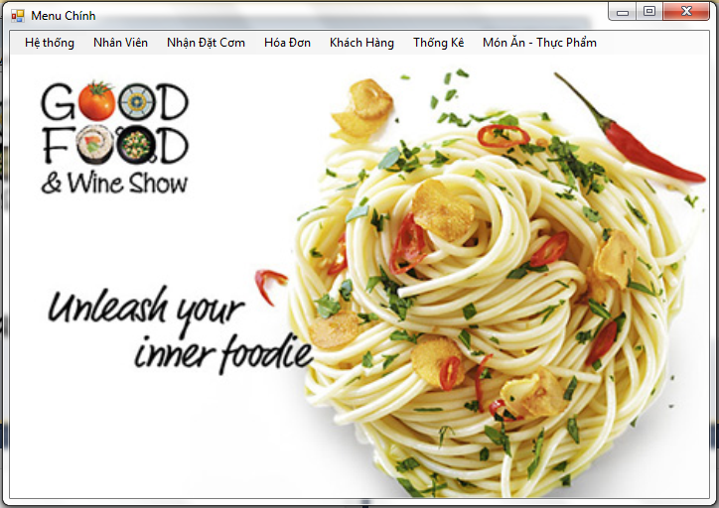

Các submenu

Submenu He Thong:

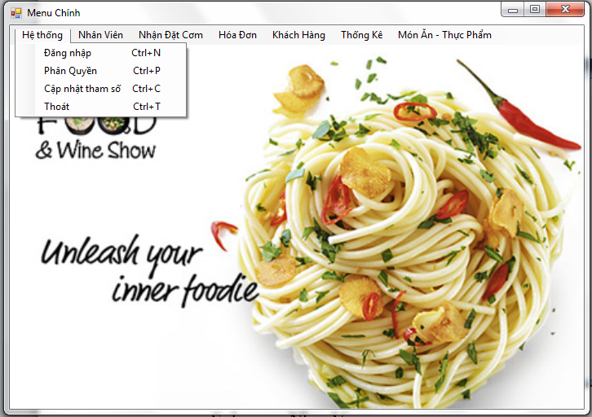

Submenu NhanVien:

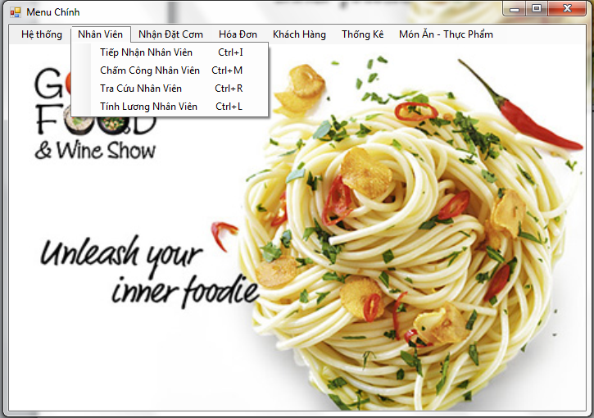

Submenu Hóa Đơn:

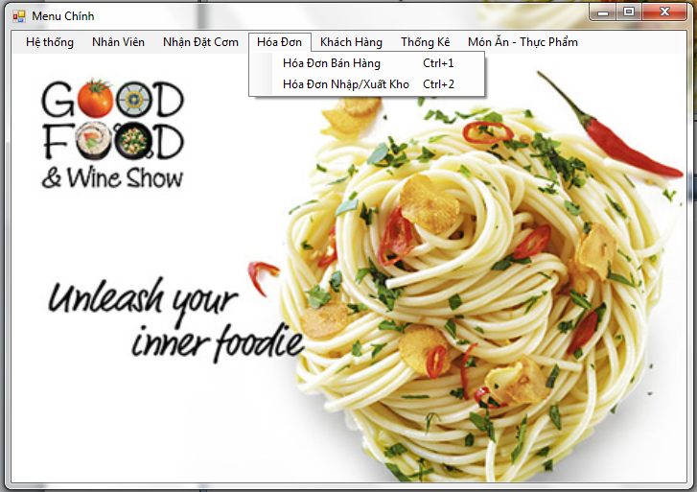

Submenu Khách Hàng:

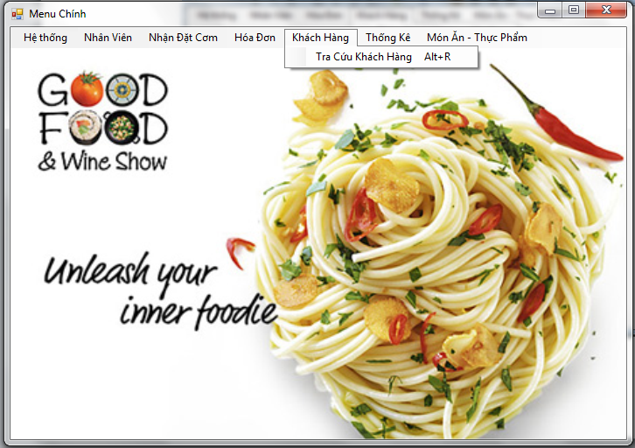

Submenu Thống Kê:

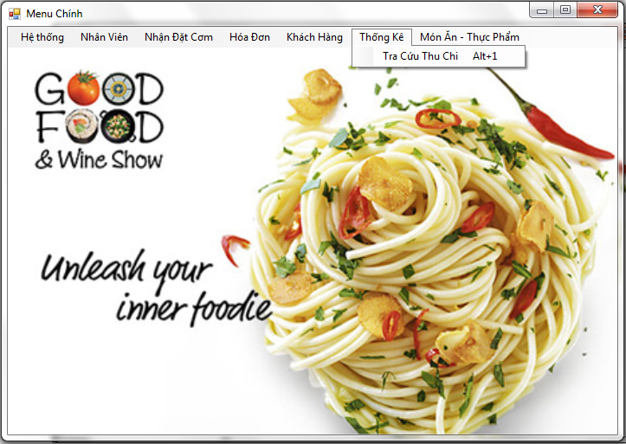

Submenu Món Ăn – Thực Phẩm:

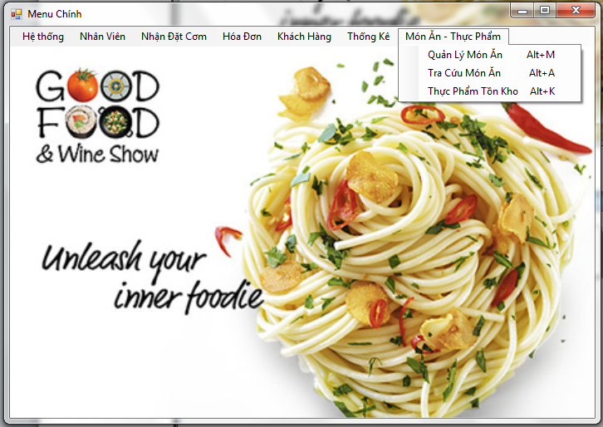

1. **Các màn hình đứng đắn và cuối cùng trong phần mềm:**

(Không thiết kế màn hình đứng đắn cho các tính năng cập nhật)

* 1. Màn hình đăng nhập (Đúng đắn và cuối cùng):

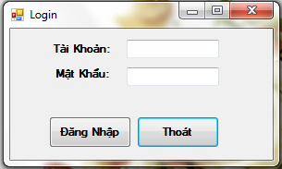

* 1. Tiếp nhận nhân viên:
  2. Màn hình đúng đắn:

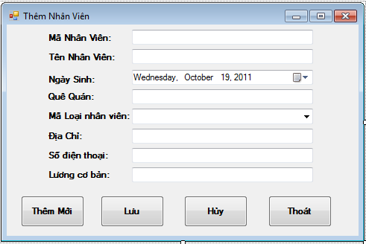

* 1. Màn hình cuối cùng: (Thêm xóa sửa thông tin nhân viên)

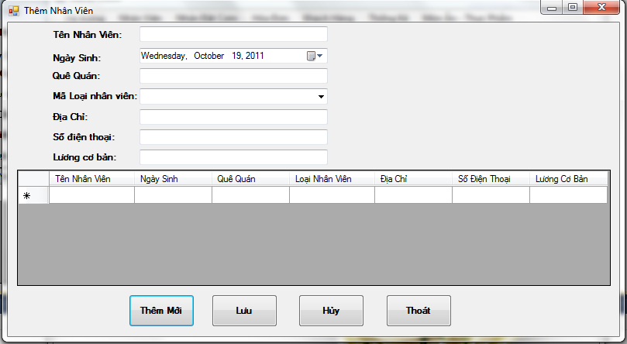

* 1. Chấm công nhân viên:
     1. Màn hình đúng đắn:

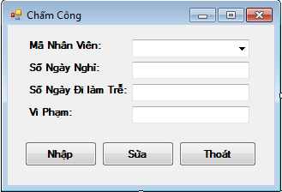

* + 1. Màn hình cuối cùng:

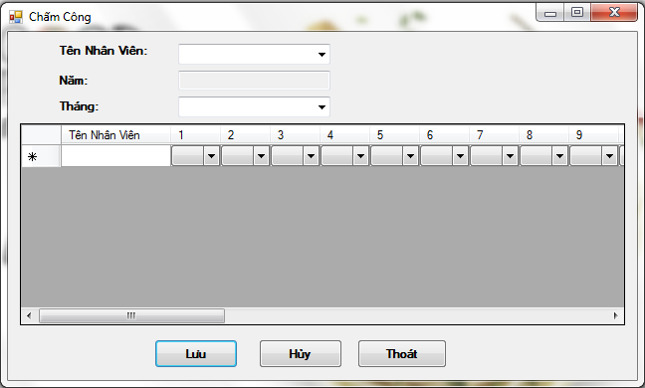

* 1. Tra Cứu Nhân Viên:
     1. Màn hình đúng đắn:

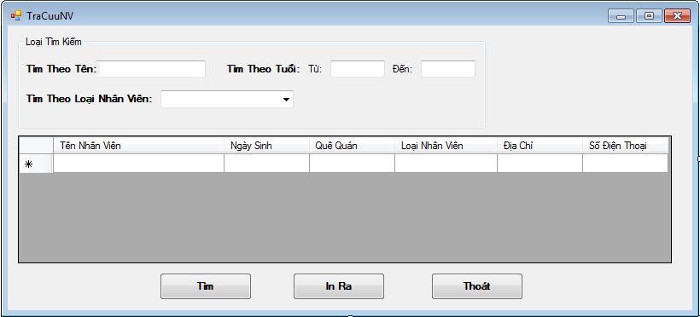

* + 1. Màn hình cuối cùng:

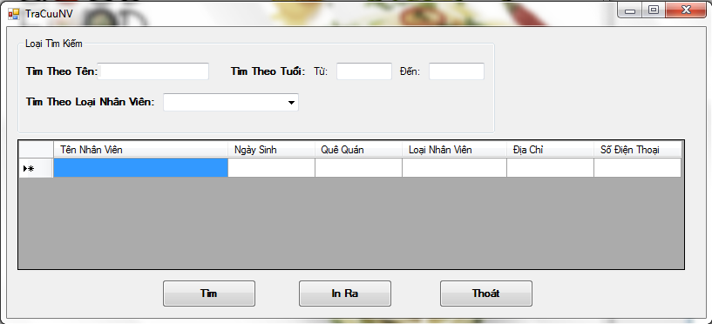

* 1. Tính Lương:
     1. Màn hình đúng đắn:

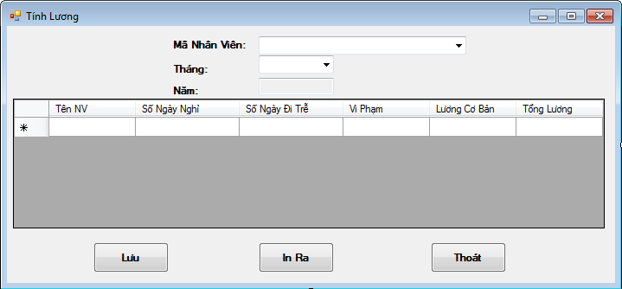

* + 1. Màn hình cuối cùng:

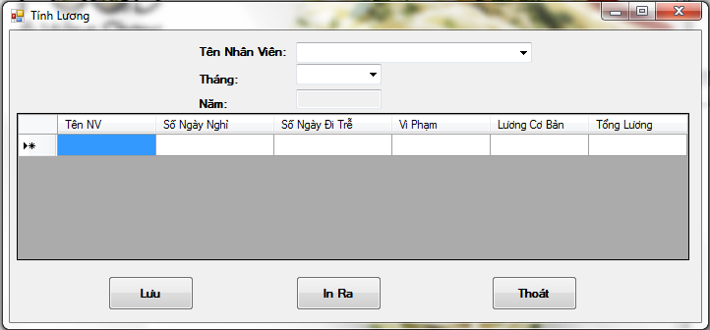

* 1. Đặt cơm:
     1. Màn hình đúng đắn:

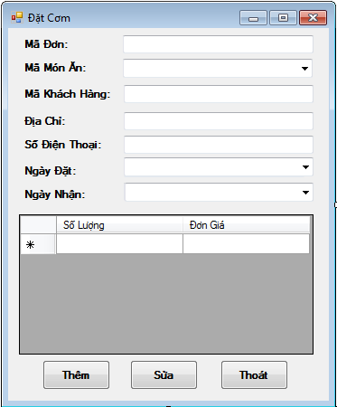

* + 1. Màn hình cuối cùng:

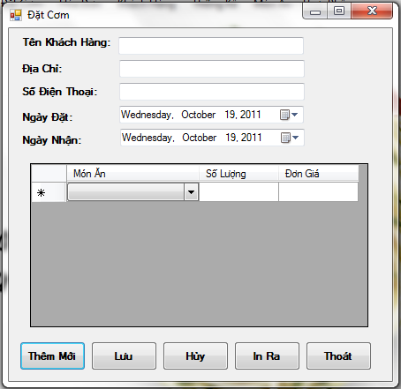

* 1. Hóa đơn bán hàng:
     1. Màn hình đúng đắn:

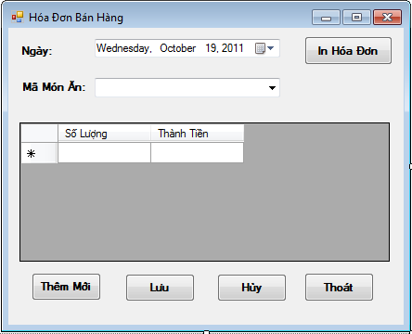

* + 1. Màn hình cuối cùng:

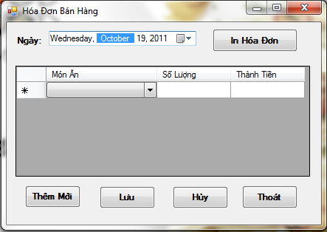

* 1. Hóa đơn nhập xuất kho:
     1. Màn hình đúng đắn:

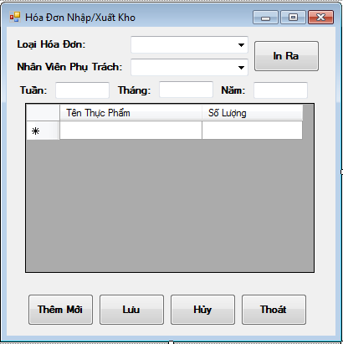

* + 1. Màn hình cuối cùng:

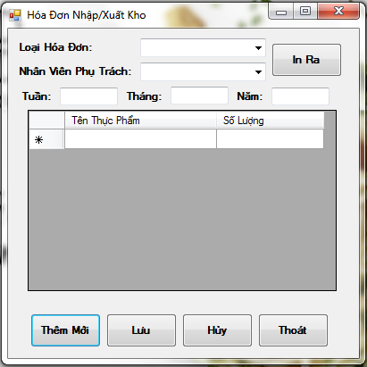

* 1. Tra cứu khách hàng:
     1. Màn hình đúng đắn:

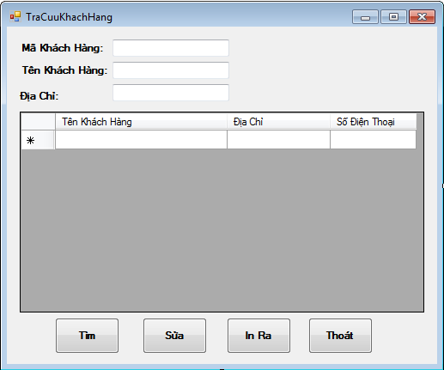

* + 1. Màn hình cuối cùng:

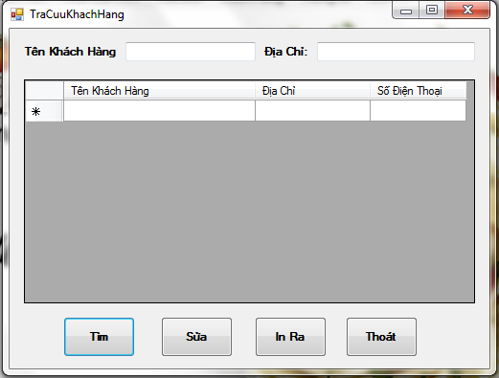

* 1. Tra cứu thu chi:
     1. Màn hình đúng đắn:

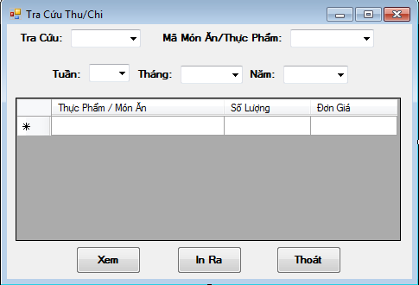

* + 1. Màn hình cuối cùng:

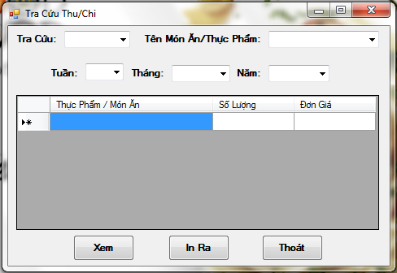

* 1. Quản lý món ăn:
     1. Màn hình đúng đắn:

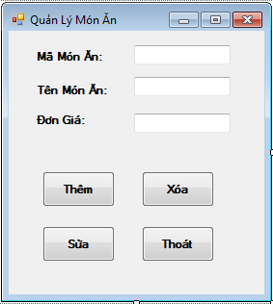

* + 1. Màn hình cuối cùng:

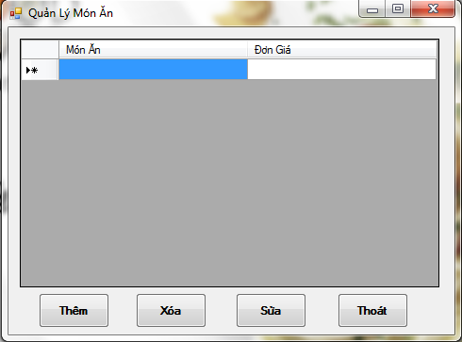

* 1. Tra cứu món ăn:
     1. Màn hình đúng đắn:

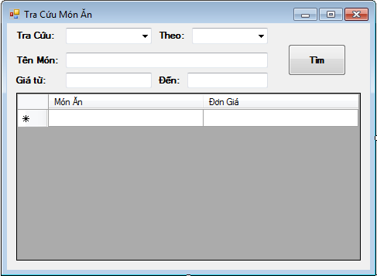

* + 1. Màn hình cuối cùng:

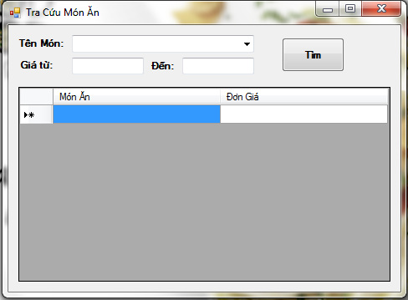

* 1. Thực phẩm tồn kho:
     1. Màn hình đúng đắn:

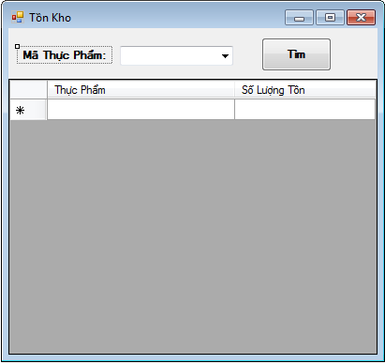

* + 1. Màn hình cuối cùng:

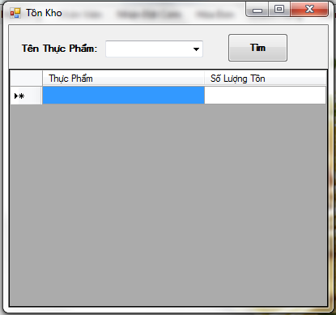

Chương 5:

1. Xét màn hình đăng nhập:



* 1. Danh sách các xử lý:

|  |  |  |  |
| --- | --- | --- | --- |
| STT | Tên xử lý | Điều kiện gọi thực hiện | Ghi chú |
| 1 | Đăng nhập | Khi người dùng nhấn nút **Đăng Nhập** | Xử lý chính |
| 2 | Thoát khỏi chương trình | Khi người dùng nhấn nút **Thoát** |  |

* 1. Xử lý chính:
     + Tên hàm xử lý: btn_DangNhap
     + Điều kiện gọi thực hiện: Khi người dùng nhấn nút đăng nhập.
     + Ý nghĩa: Đăng nhập vào chương trình.
     + Sơ đồ luồng dữ liệu:

Người Dùng

TB Nhập

TB Xuất

THAMSO

D1

D6

D2

*D5*

D4

D3

* + - D1: Tên đăng nhập, mật khẩu.
    - D2: Không có.
    - D3: Không có.
    - D4: Không có.
    - D5: Không có.
    - D6: Không có.

Thuật toán:

* + - B1: Nhận D1 từ người dùng.
    - B2: Kết nối CSDL.
    - B3: Kiểm tra D1 có tồn tại trong CSDL hay không?
    - B4: Nếu thỏa mãn B3 thì đến B6, nếu không thõa mãn thì đến B5
    - B5: Thông báo sai thông tin.
    - B6: Chuyển đến form chính.

1. Xét màn hình tiếp nhận nhân viên:



* 1. Danh sách các xử lý:

|  |  |  |  |
| --- | --- | --- | --- |
| STT | Tên xử lý | Điều kiện gọi thực hiện | Ghi chú |
| 1 | Phát sinh ngày | Khi màn hình thêm nhân viên được khởi tạo. |  |
| 2 | Lấy danh sách loại nhân viên | Khi màn hình thêm nhân viên được khởi tạo. |  |
| 3 | Thêm mới nhân viên | Khi người dùng nhấn nút Thêm Mới |  |
| 4 | Tiếp nhận nhân viên | Khi người dùng nhấn nút Lưu | Xử lý chính |
| 5 | Hủy thông tin | Khi người dùng nhấn nút Hủy |  |
| 6 | Thoát khỏi màn hình | Khi người dùng nhấn nút Thoát |  |

* 1. Xử lý chính:
     + Tên hàm xử lý: btn_Luu
     + Điều kiện gọi thực hiện: Khi người dùng nhấn nút Lưu
     + Ý nghĩa: Lưu thông tin nhân viên
     + Sơ đồ luồng dữ liệu:

Người Dùng

TB Nhập

TB Xuất

THAMSO

D1

D6

D2

*D5*

D4

D3

* + - D1: Tên nhân viên, Ngày sinh, Quê quán, Mã loại nhân viên, Địa chỉ, Số điện thoại, Lương cơ bản.
    - D2: Không có
    - D3: Quy định về độ tuổi
    - D4: D1
    - D5: Không có.
    - D6: KHông có.

Thuật toán:

* + - B1: Nhận D1 từ người dùng
    - B2: Kết nối CSDL
    - B3: Đọc D3 từ bảng THAMSO
    - B4: Kiểm tra độ tuổi quy định
    - B5: Nếu không thõa mãn B4 thì đến B7
    - B6: Lưu D4 xuống bảng NHANVIEN
    - B7: Đóng kết nối
    - B8: Kết thúc.

1. Xét màn hình chấm công nhân viên:



* 1. Danh xách các xử lý:

|  |  |  |  |
| --- | --- | --- | --- |
| STT | Tên xử lý | Điều kiện gọi thực hiện | Ghi chú |
| 1 | Lấy danh sách nhân viên | Khi màn hình khởi tạo |  |
| 2 | Phát sinh năm hiện tại | Khi màn hình khởi tạo |  |
| 3 | Phát sinh tháng | Khi màn hình khởi tạo |  |
| 4 | Hiển thị bảng chấm công | Khi người dùng chọn nhân viên và tháng/năm |  |
| 5 | Hủy thông tin | Khi người dùng nhấn nút Hủy |  |
| 6 | Thoát khỏi màn hình | Khi người dùng nhấn nút Thoát |  |
| 7 | Lưu bảng chấm công | Khi người dùng nhấn nút Lưu | Xử lý chính |

* 1. Xử lý chính:
     + Tên hàm xử lý: btn_Luu
     + Điều kiện gọi thực hiện: Khi người dùng nhấn nút Lưu
     + Ý nghĩa: Lưu thông tin chấm công
     + Sơ đồ luồng dữ liệu:

Người Dùng

TB Nhập

TB Xuất

THAMSO

D1

D6

D2

*D5*

D4

D3

* + - D1: Tên người dùng, Tháng, Năm, Thông tin nghỉ/đi làm trễ trong tháng.
    - D2: Không có
    - D3: Không có
    - D4: D1
    - D5:Không có
    - D6:Không có

Thuật toán:

* + - B1: Nhận D1 từ người dùng
    - B2: Kết nối CSDL
    - B3: Lưu D4 xuống bảng BANGCHAMCONG
    - B4: Đóng kết nối CSDL
    - B5: Kết thúc.

1. Xét màn hình Tra cứu nhân viên:

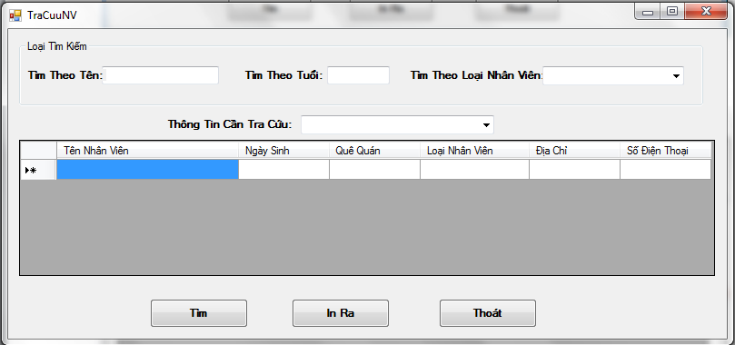

* 1. Danh sách xử lý:

|  |  |  |  |
| --- | --- | --- | --- |
| STT | Tên xử lý | Điều kiện gọi thực hiện | Ghi chú |
| 1 | Lấy danh sách nhân viên | Khi màn hình khởi tạo |  |
| 2 | Xuất ra file Excel | Khi người dùng nhấn nút In Ra |  |
| 3 | Thoát khỏi màn hình | Khi người dùng nhấn nút Thoát |  |
| 4 | Tìm thông tin nhân viên | Khi người dùng nhấn nút Tìm | Xử lý chính |

* 1. Xử lý chính:
     + Tên hàm xử lý: btn_Tim
     + Điều kiện gọi thực hiện: Khi người dùng nhấn nút Tìm
     + Ý nghĩa: Hiển thị thông tin nhân viên.
     + Sơ đồ luồng dữ liệu:

Người Dùng

TB Nhập

TB Xuất

NHANVIEN

D1

D6

D2

*D5*

D4

D3

* + - D1: Tên người dùng, độ tuổi, loại nhân viên
    - D2: Không có
    - D3: Danh sách nhân viên ứng với D1
    - D4: Không có
    - D5: D3
    - D6: D3

Thuật toán

* + - B1: Nhận D1 từ người dùng
    - B2: Kết nối CSDL
    - B3: Tìm kiếm thông tin nhân viên dựa vào D1 từ bảng NHANVIEN
    - B4: Đóng kết nối CSDL
    - B5: Kết thúc.

1. Xét màn hình tính lương:



* 1. Danh sách xử lý:

|  |  |  |  |
| --- | --- | --- | --- |
| STT | Tên xử lý | Điều kiện gọi thực hiện | Ghi chú |
| 1 | Lấy danh sách nhân viên | Khi màn hình khởi tạo |  |
| 2 | Phát sinh tháng,năm | Khi màn hình khởi tạo |  |
| 3 | Lưu bảng tính lương | Khi người dùng nhấn nút Lưu | Xử lý chính |
| 4 | Xuất thông tin ra file Excel | Khi người dùng nhấn nút In ra |  |
| 5 | Thoát khỏi màn hình | Khi người dùng nhấn nút Thoát |  |

* 1. Xử lý chính:
     + Tên hàm xử lý: btn_Lưu
     + Điều kiện gọi thực hiện: Khi người dùng nhấn nút Lưu
     + Ý nghĩa: LƯu thông tin lương của nhân viên
     + Sơ đồ luồng dữ liệu:

Người Dùng

TB Nhập

TB Xuất

CHAMCONG/

THAMSO

D1

D6

D2

*D5*

D4

D3

* + - D1: Tên nhân viên, Tháng, Năm.
    - D2: Không có
    - D3: Thông tin chấm công của nhân viên ứng với D1, Lương cơ bản, các quy định
    - D4: D3
    - D5: D3
    - D6:D3

Thuật toán:

* + - B1: Nhận D1 từ người dùng
    - B2: Kết nối CSDL
    - B3: Đọc D3 từ bảng THAMSO, LOAINHANVIEN,CHAMCONG
    - B4:Tính tổng lương dựa vào lương cơ bản và số ngày nghỉ, đi làm trễ
    - B5: Đóng kết nối CSDL
    - B6: Kết thúc.

1. Xét màn hình đặt cơm:



|  |  |  |  |
| --- | --- | --- | --- |
| STT | Tên xử lý | Điều kiện gọi thực hiện | Ghi chú |
| 1 | Lấy danh sách món ăn | Khi khởi động màn hình |  |
| 2 | Phát sinh ngày tháng năm | Khi khởi động màn hình |  |
| 3 | Thêm đặt món ăn mới | Khi nhấn vào nút thêm mới |  |
| 4 | Đặt món ăn | Khi nhấn vào nút lưu | Xử lý chính |
| 5 | Hủy thông tin | Khi nhấn vào nút hủy |  |
| 6 | Thoát khỏi màn hình | Khi nhấn nút thoát |  |

Xử lý chính:

* Tên hàm xử lý: btnLuuDatHang.
* Điều kiện gọi thực hiện: khi nhấn vào nút lưu.
* Ý nghĩa: lưu lại thông tin khách hàng và món ăn mà khách hàng muốn đặt.
* Sơ đồ luồng dữ liệu:

Người Dùng

TB Nhập

TB Xuất

MON AN-THAM SO

D1

D6

D2

D3

D4

*D5*

* D1:Tên món ăn, tên khách hàng, địa chỉ, số điện thoại, ngày đặt, ngày nhận
* D2: không có.
* D3: số lượng đặt tối thiểu.
* D4:D1.
* D5: D1.
* D6: không có.

Thuật toán:

* B1:Nhận thông tin D1.
* B2:Kết nối CSDL.
* B3:Kiểm tra quy định số lượng đặt tối thiểu.
* B4: Nếu thỏa mãn xuống bước 5 nếu không xuống bước 6.
* B5:Lưu D1.
* B6:Đóng kết nối.
* B7: Kết thúc.

1. Hóa đơn bán hàng:



|  |  |  |  |
| --- | --- | --- | --- |
| STT | Tên xử lý | Điều kiện gọi thực hiện | Ghi chú |
| 1 | Lấy danh sách món ăn | Khi khởi động màn hình |  |
| 2 | Phát sinh ngày tháng năm | Khi khởi động màn hình |  |
| 3 | Thêm mới món ăn | Khi nhấn nút thêm mới |  |
| 4 | Lưu danh sách món ăn | Khi nhấn nút lưu | Xử lý chính |
| 5 | Hủy thông tin | Khi nhấn nút hủy |  |
| 6 | Thoát khỏi màn hình | Khi nhấn nút thoát |  |
| 7 | In hóa đơn | Khi nhấn nút in hóa đơn |  |

Xử lý chính:

* Tên hàm xử lý: btnLuuHDBH.
* Điều kiện gọi thực hiện: khi nhấn vào nút lưu.
* Ý nghĩa: lưu lại thông tin về món ăn mà khách hàng muốn ăn.
* Sơ đồ luồng dữ liệu:

Người Dùng

TB Nhập

TB Xuất

HOA DON BAN HANG- CHI TIET HOA DON BAN HANG

D1

D6

D2

D3

D4

*D5*

* D1: ngày, món ăn, số lượng.
* D2: không có.
* D3: đơn giá món ăn.
* D4: D1.
* D5: D1.
* D6: không có.

Thuật toán:

* B1: Nhận dữ liệu D1.
* B2: kết nối CSDL.
* B3: Từ D3 tính thành tiền các món ăn đã chọn.
* B4: in hóa đơn cho khách hàng.
* B5: đóng kết nối.
* B6: kết thúc.

1. Hóa đơn nhập xuất kho:



|  |  |  |  |
| --- | --- | --- | --- |
| STT | Tên xử lý | Điều kiện gọi thực hiện | Ghi chú |
| 1 | Lấy danh sách nhân viên | Khi khởi động màn hình |  |
| 2 | Lấy loại hóa đơn | Khi khởi động màn hình |  |
| 3 | Phát sinh ngày tháng năm | Khi khởi động màn hình |  |
| 4 | Thêm mới hóa đơn | Khi nhấn nút thêm mới |  |
| 5 | Lưu hóa đơn | Khi nhấn nút lưu | Xử lý chính |
| 6 | Hủy thông tin hóa đơn | Khi nhấn nút hủy |  |
| 7 | Thoát khỏi màn hình | Khi nhấn nút thoát |  |
| 8 | In hóa đơn | Khi nhấn nút in hóa đơn |  |

Xử lý chính:

* Tên hàm xử lý: btnLuuHDXNK.
* Điều kiện gọi thực hiện: khi nhấn vào nút lưu.
* Ý nghĩa: lưu lại thông tin về món ăn mà khách hàng muốn ăn.
* Sơ đồ luồng dữ liệu:
  + Xuất kho:

Người Dùng

TB Nhập

TB Xuất

HOA DON XUAT KHO – CHI TIET HOA DON XUAT KHO-THUC PHAM TON KHO

D1

D6

D2

D3

D4

*D5*

* D1:tên thực phẩm, số lượng, ngày xuất .
* D2: không có.
* D3: số lượng tồn.
* D4: D1.
* D5: D1.
* D6: không có.

Thuật toán:

* B1: Nhận dữ liệu D1.
* B2: kết nối CSDL.
* B3: kiểm tra quy định số lượng tồn.
* B4: Nếu thỏa mãn qua B5, nếu không xuống B6.
* B5: lưu D1.
* B6: đóng kết nối.
* B7: kết thúc.

Người Dùng

TB Nhập

TB Xuất

HOA DON NHAP KHO – CHI TIET HOA DON NHAP KHO

D1

D6

D2

D3

D4

*D5*

* Nhập kho:
* D1: tên thực phẩm, số lượng, ngày nhập.
* D2: không có.
* D3: không có.
* D4: D1.
* D5: D1.
* D6: không có.

Thuật toán:

* B1: Nhận dữ liệu D1.
* B2: kết nối CSDL.
* B3: Lưu D1.
* B4: đóng kết nối.
* B5: kết thúc.

1. Tra cứu khách hàng:



|  |  |  |  |
| --- | --- | --- | --- |
| STT | Tên xử lý | Điều kiện gọi thực hiện | Ghi chú |
| 1 | Lấy danh sách khách hàng | Khi khởi động màn hình |  |
| 2 | Lấy địa chỉ khác hàng | Khi khởi động màn hình |  |
| 3 | Tìm thông tin khách hàng | Khi nhấn nút tìm | Xử lý chính |
| 4 | Sửa thông tin khách hàng | Khi nhấn nút sửa |  |
| 7 | Thoát khỏi màn hình | Khi nhấn nút thoát |  |
| 8 | In thông tin khách hàng | Khi nhấn nút in ra |  |

Xử lý chính:

* Tên hàm xử lý: btnLuuHDXNK.
* Điều kiện gọi thực hiện: khi nhấn vào nút lưu.
* Ý nghĩa: lưu lại thông tin về món ăn mà khách hàng muốn ăn.
* Sơ đồ luồng dữ liệu:

Người Dùng

TB Nhập

TB Xuất

KHACH HANG

D1

D6

D2

D3

D4

*D5*

* D1: tên khách hàng, địa chỉ khách hàng.
* D2: không có.
* D3: thông tin nhân viên.
* D4: không có.
* D5: D3.
* D6: D3.

Thuật toán:

* B1: Nhận dữ liệu D1.
* B2: kết nối CSDL.
* B3: đọc thông tin khách hàng.
* B4: xuất thông tin ra màn hình.
* B5: đóng kết nối.
* B6: kết thúc.

1. Tra Cứu Thu Chi:



Danh Sách Các Xử Lý:

|  |  |  |  |
| --- | --- | --- | --- |
| STT | Tên Xử Lý | Điều Kiện Gọi Thực Hiện | Ghi Chú |
| 1 | Lấy tên món ăn và thực phẩm | Khi màn hình Tra Cứu Thu Chi được khởi động |  |
| 2 | Lấy Tuần, Tháng, Năm | Khi màn hình Tra Cứu Thu Chi được khởi động |  |
| 3 | Lấy danh sách thu chi | Khi người dùng nhấn nút Xem | Xử Lý Chính |
| 4 | Thoát | Khi người dùng nhấn nút Thoát |  |
| 5 | In thông tin tìm kiếm | Khi người dùng nhấn nút In |  |

Chi Tiết Xử Lý Chính:

* + - Tên hàm xử lý:btXem
    - Điều kiện gọi thực hiện: khi người dùng nhấn nút Xem
    - Ý nghĩa: Tra cứu thông tin về thu/chi
    - Sơ đồ luồng dữ liệu:

Người Dùng

TB Nhập

TB Xuất

THONG KE THU- THONG KE CHI

D1

D6

D2

D3

D4

*D5*

* D1: Tiêu chuẩn tra cứu (bắt buộc chọn 1 trong 2 kiểu tra cứu: thu hoặc chi, và ít nhất có 1 trong các thông tin sau:tên món ăn, tuần,tháng, năm)
* D2: Không có.
* D3: Danh sách món ăn/thực phẩm cùng các thông tin liên quan thỏa tiêu chuẩn tìm kiếm(Tên món ăn/thực phẩm, tuần, năm, tháng)
* D4:Không có.
* D5:In danh sách món ăn/thực phẩm cùng các thông tin liên quan vừa tìm được.
* D6:Không có.

**Thuật toán:**

* B1: Nhận D1 từ người dùng.
* B2:Kết nối CSDL
* B3: Đọc D3 từ bảng Thống Kê Thu/Thống Kê Chi
* B4: Hiển thị D3.
* B5:Đóng kết nối.
* B6:Kết thúc.

1. Quản Lý Món Ăn:



Danh Sách Xử Lý:

|  |  |  |  |
| --- | --- | --- | --- |
| STT | Tên Xử Lý | Điều Kiện Gọi Thực Hiện | Ghi Chú |
| 1 | Lấy danh sách món ăn | Khi màn hình Tra Cứu Thu Chi được khởi động |  |
| 2 | Thêm món ăn mới | Khi người dùng nhấn nút Thêm | Xử Lý Chính |
| 3 | Cập Nhật danh sách món ăn | Khi người dùng nhấn nút Sửa |  |
| 4 | Xóa món ăn được chọn | Khi người dùng nhấn nút Xóa |  |
| 5 | Thoát | Khi người dùng nhấn nút Thoát |  |

Chi Tiết Xử Lý Chính:

* + - Tên hàm xử lý:btThem
    - Điều kiện gọi thực hiện: khi người dùng nhấn nút Thêm
    - Ý nghĩa: Thêm thông tin món ăn mới
    - Sơ đồ luồng dữ liệu:

Người Dùng

TB Nhập

TB Xuất

MON AN

D1

D6

D2

D3

D4

*D5*

* D1:Tên món ăn, đơn giá
* D2:Không có.
* D3:Không có.
* D4:D1
* D5:Không có.
* D6:Không có.

**Thuật toán:**

* B1:Nhận D1 từ người dùng.
* B2:Kết nối CSDL
* B3: Lưu D4 xuống bảng Món Ăn
* B4:Đóng kết nối.
* B5:Kết thúc.

1. Tra Cứu Món Ăn/ Thực Phẩm:



Danh Sách Các Xử Lý:

|  |  |  |  |
| --- | --- | --- | --- |
| STT | Tên Xử Lý | Điều Kiện Gọi Thực Hiện | Ghi Chú |
| 1 | Lấy danh sách món ăn | Khi màn hình Tra Cứu Thu Chi được khởi động |  |
| 2 | Lấy danh sách món ăn theo yêu cầu tra cứu | Khi người dùng nhấn nút Tìm | Xử Lý Chính |

Chi Tiết Xử Lý Chính:

* + - Tên hàm xử lý:btTim
    - Điều kiện gọi thực hiện: khi người dùng nhấn nút Tìm
    - Ý nghĩa: Tìm thông tin món ăn
    - Sơ đồ luồng dữ liệu:

Người Dùng

TB Nhập

TB Xuất

MON AN

D1D1

D6D6

D2D2

D3D3

D4D4

*D5D5*

* D1: Tiêu chuẩn tra cứu ( ít nhất có 1 trong các thông tin sau:tên món ăn, giá min, giá max)
* D2: Không có.
* D3: Danh sách món ăn cùng các thông tin liên quan thỏa tiêu chuẩn tìm kiếm(Tên món ăn,đơn giá)
* D4:Không có.
* D5:Không có
* D6:Không có.

Thuật toán:

* + B1: Nhận D1 từ người dùng.
  + B2:Kết nối CSDL
  + B3: Đọc D3 từ bảng Món Ăn
  + B4: Hiển thị D3.
  + B5:Đóng kết nối.
  + B6:Kết thúc.

1. Tra Cứu Thực Phẩm tồn kho:



Danh Sách Các Xử Lý:

|  |  |  |  |
| --- | --- | --- | --- |
| STT | Tên Xử Lý | Điều Kiện Gọi Thực Hiện | Ghi Chú |
| 1 | Lấy danh sách thực phẩm | Khi màn hình Tra Cứu Thu Chi được khởi động |  |
| 2 | Lấy danh sách thực phẩm theo yêu cầu tra cứu | Khi người dùng nhấn nút Tìm | Xử Lý Chính |

Chi Tiết Xử Lý Chính:

* + - Tên hàm xử lý:btTim
    - Điều kiện gọi thực hiện: khi người dùng nhấn nút Tìm
    - Ý nghĩa: Tìm thông tin thực phẩm
    - Sơ đồ luồng dữ liệu:

Người Dùng

TB Nhập

TB Xuất

THUC PHAM TON KHO

D1

D6

D2

D3

D4

*D5*

* D1: Tiêu chuẩn tra cứu ( tên thực phẩm)
* D2: Không có.
* D3: Danh sách thực phẩm cùng các thông tin liên quan thỏa tiêu chuẩn tìm kiếm(Tên thực phẩm)
* D4:Không có.
* D5:Không có
* D6:Không có.

Thuật toán:

* B1: Nhận D1 từ người dùng.
* B2:Kết nối CSDL
* B3: Đọc D3 từ bảng Thực Phẩm Tồn Kho
* B4: Hiển thị D3.
* B5:Đóng kết nối.

Chương 6: Cài đặt.

* + - 1. Mô hình cài đặt:

Cài đặt theo mô hình 3 lớp:

Lớp giao diện: chứa các giao diện người dùng thuận tiện trong việc sử dụng phần mềm.

Lớp xử lý: chứa các phần xử lý cho từng chức năng cần thiết để phần mềm hoạt động một cách đúng đắn.

Lớp dữ liệu: chứa các phần xử lý kết nối dữ liệu để đọc và ghi dữ liệu từ cơ sở dữ liệu cần thiết cho phần mềm

* + - 1. Phiên bản sử dụng:

Chương trình được viết trên Visual Studio 2010, sử dụng trên các phiên bản hệ điều hành Windows có sử dụng NET Framework 4.0, phần mềm hỗ trợ lưu trữ cơ sở dữ liệu Microsoft SQL Server 2008

* + - 1. Các chức năng đã cài đặt:
         1. Đăng nhập



Khi nhân viên hay chủ quán muốn sử dụng chương trình thì cần phải xác thực thông qua việc đăng nhập.

* + - * 1. Thêm nhân viên

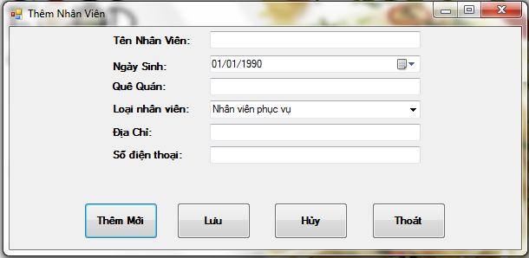

Chức năng này sử dụng khi có nhân viên đến xin làm việc tại quán cơm, để cho việc quản lý được dễ dàng thì mọi thông tin của nhân viên được lưu vào cơ sở dữ liệu.

Khi nhấn nút Thêm Mới thì các ô nhập liệu, nút Lưu và Hủy được kích hoạt cho phép được sử dụng. Sau khi điền đầy đủ thông tin và nhấn nút Lưu thì thông tin về nhân viên sẽ được lưu vào bảng Nhân Viên trong cơ sở dữ liệu, đồng thời nút Lưu và Hủy bị ẩn xuống để tránh tình trạng lưu trùng dữ liệu.

* + - * 1. Tra cứu nhân viên

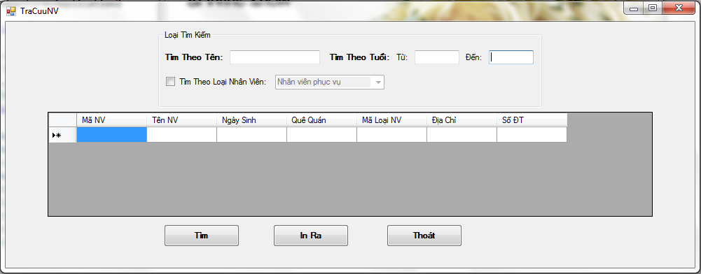

Chức năng này dùng tìm kiếm và xem thông tin nhân viên làm việc trong quán ăn.

Thông tin cần tra cứu nhân viên ta có thể tra cứu nhân viên theo tên và độ tuổi của nhân viên đó hay có thể tra cứu nhân viên theo công việc của nhân viên đang làm tại quán cơm.

* + - * 1. Chấm công

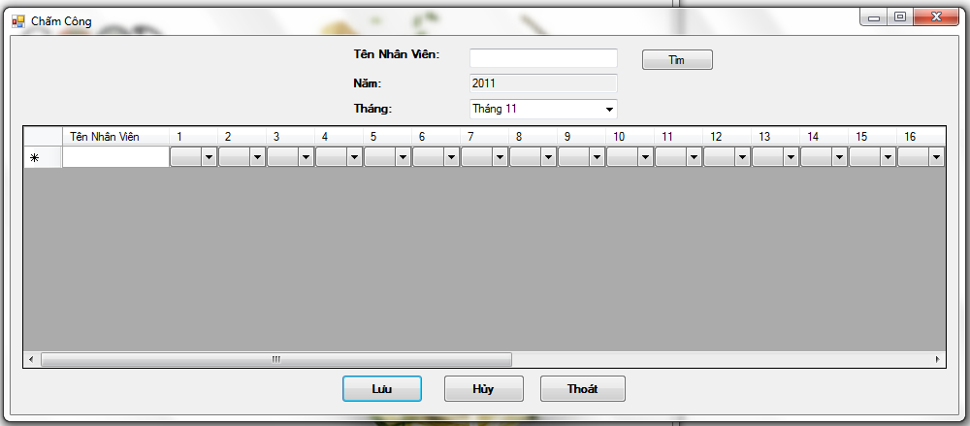

Chức năng này sẽ chấm công cho nhân viên làm việc tại quán, tùy theo các hành vi của nhân viên mà chấm công. Thông tin chấm công này sẽ được lưu lại trong bảng Chi Tiết Chấm Công, các thống kê của nhân viên sẽ được lưu vào bảng Chấm Công và dựa vào đó để tính lương cho nhân viên

* + - * 1. Tính lương cho nhân viên  
           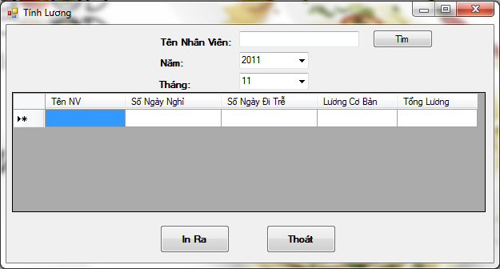

Chức năng này sẽ dựa theo thông tin làm việc của nhân viên từ bảng chấm công và tính lương cho nhân viên đó, việc tính lương hoàn toàn tự động và chỉ việc xem bảng thống kê quá trình làm việc và lương của nhân viên đó.

* + - * 1. Thêm món ăn

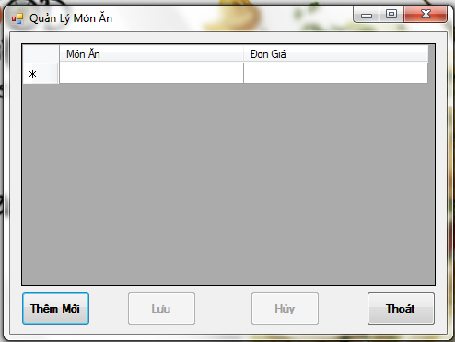

Chức này cho phép người quản lý có thể thêm món ăn mà quán ăn sẽ bán vào cơ sở dữ liệu.

Khi nhấn nút thêm mới thì 2 nút Lưu và Hủy sẽ được mở lên cho phép thêm vào cơ sở dữ liệu. Sau khi nhập đầy đủ thông tin về món ăn và nhấn nút Lưu thì những thông tin về món ăn trên bảng biểu bên trên sẽ được lưu vào cơ sở dữ liệu, đồng thời nút Lưu và Hủy sẽ được ẩn xuống để tránh nhấn 2 lần gây trùng lắp dữ liệu. Nếu những thông tin nhập vào muốn xóa đi thì nhấn nút Hủy.

* + - * 1. Đặt cơm

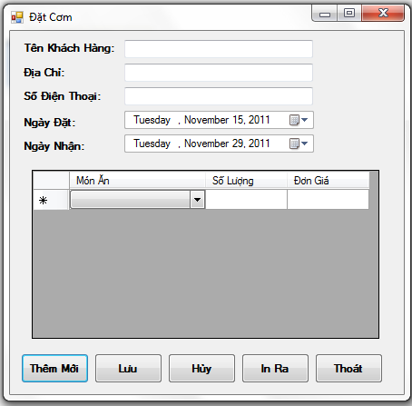

Chức năng này thêm thông tin đặt cơm và thông tin khác hàng vào cơ sở dữ liệu để sau này để theo dõi thông tin đặt hàng mà giao hàng cho đúng.

Khi nhấn nút thêm mới thì nút Lưu và Hủy sẽ được kích hoạt cho phép thêm thông tin vào cơ sở dữ liệu. Sau khi nhập thông tin về khách hàng, ngày nhận và món ăn mà khác hàng cần đặt, và khi nhấn nút Lưu thì thông tin về khách hàng sẽ được lưu vào trong bảng Khách Hàng và chi tiết về đơn đặt hàng sẽ được lưu vào bảng Đơn Đặt Hàng có trong cơ sở dữ liệu. Nếu muốn xóa hết những thông tin vừa nhập thì chỉ cần nhấn nút Hủy.

* + - * 1. Tra cứu món ăn



Trong chức năng này chúng ta sử dụng 2 khóa để tìm kiếm chính là tên món ăn và giá.Tên món ăn đã được ép sẵn vào combobox, người dủng chỉ việc chọn món ăn và tìm kiếm.

Khi người dùng sử dụng khóa tên món ăn và giá thì tìm kiếm sẽ trả về tên món ăn và giá đúng như giá trị tìm kiếm. Nếu tên món ăn bỏ trống và giá tối đa lớn hơn 0 thì tìm kiếm sẽ trả về các món ăn nằm trong khoảng giá đó.

* + - * 1. Tra cứu khách hàng đặt cơm



Chức năng này giúp người dùng tìm kiếm khách hàng và sửa đổi thông tin về khách hàng đó ngay trên datagridview.

Khi người dùng nhập cả 2 khóa là tên và địa chỉ thì tìm kiếm sẽ trả về các khách hàng giống như khóa người dùng cần tìm. Nếu tên hoặc địa chỉ bỏ trống, tìm kiếm sẽ sử dụng khóa kia để tìm.

Chức năng lưu cho phép người dùng sửa đổi và lưu thông tin đã thay đổi của khách hàng trên datagridview vào database.